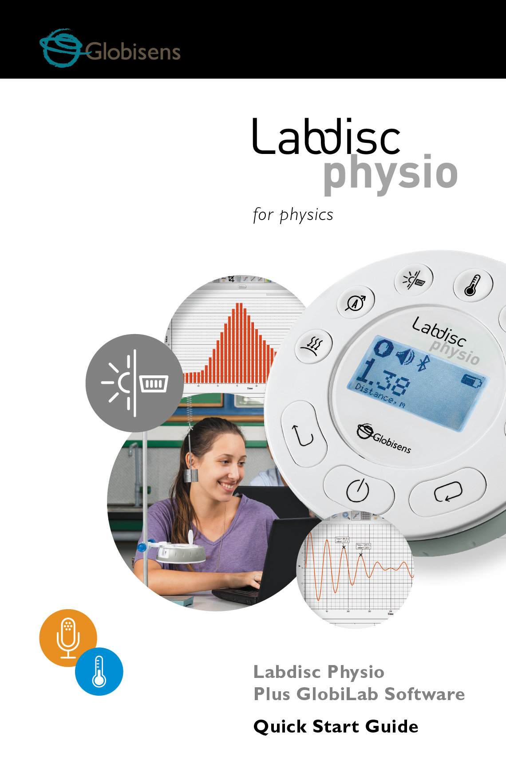
Лабдиск Физио
Плюс программное обеспечение GlobiLab
Краткое руководство по началу работы
Для Физики
Contents
1. Регистратор данных ЛабДиск Физика 1
1.1 Комплект поставки 1
1.2 Элементы управления и разьемы 2
1.3 Встроенные датчики 3
1.4 Использование Labdisc 5
1.4.1 Экран Labdisc 5
1.4.2 Кнопки Labdisc 7
1.4.3 Меню Labdisc 7
1.4.3.1 Подготовка Labdisc к следующему сеансу регистрации данных 8
1.4.3.2 Информация о Labdisc 8
1.4.3.3 Конфигурация Labdisc 9
2. Программа анализа GlobiLab 10
2.1 Установка ПО 10
2.2 Функции программы 10
2.3 Основные значки программы и их функции 11
2.4 ПО GlobiLab для iPad 16
2.5 ПО GlobiLab для Android 20
3 Связь Labdisc – GlobiLab 25
3.1 Связь через USB 25
3.2 Беспроводная связь через Bluetooth 25
3.2.1 Сопряжение с ПК, работающим под ОС Windows 25
3.2.2 Сопряжение с ОС Mac 26
3.2.3 Сопряжение с iPad 27
3.2.4 Сопряжение с ОС Android 28
4 Образцы экспериментов 29

1. Регистратор данных ЛабДиск Физика

1.1 Комплект поставки
① Регистратор данных  ② Зарядное устройство  ③ USB кабель  ④ Краткая инструкция  ⑤ Гарантийный талон  ⑥ CD с программой  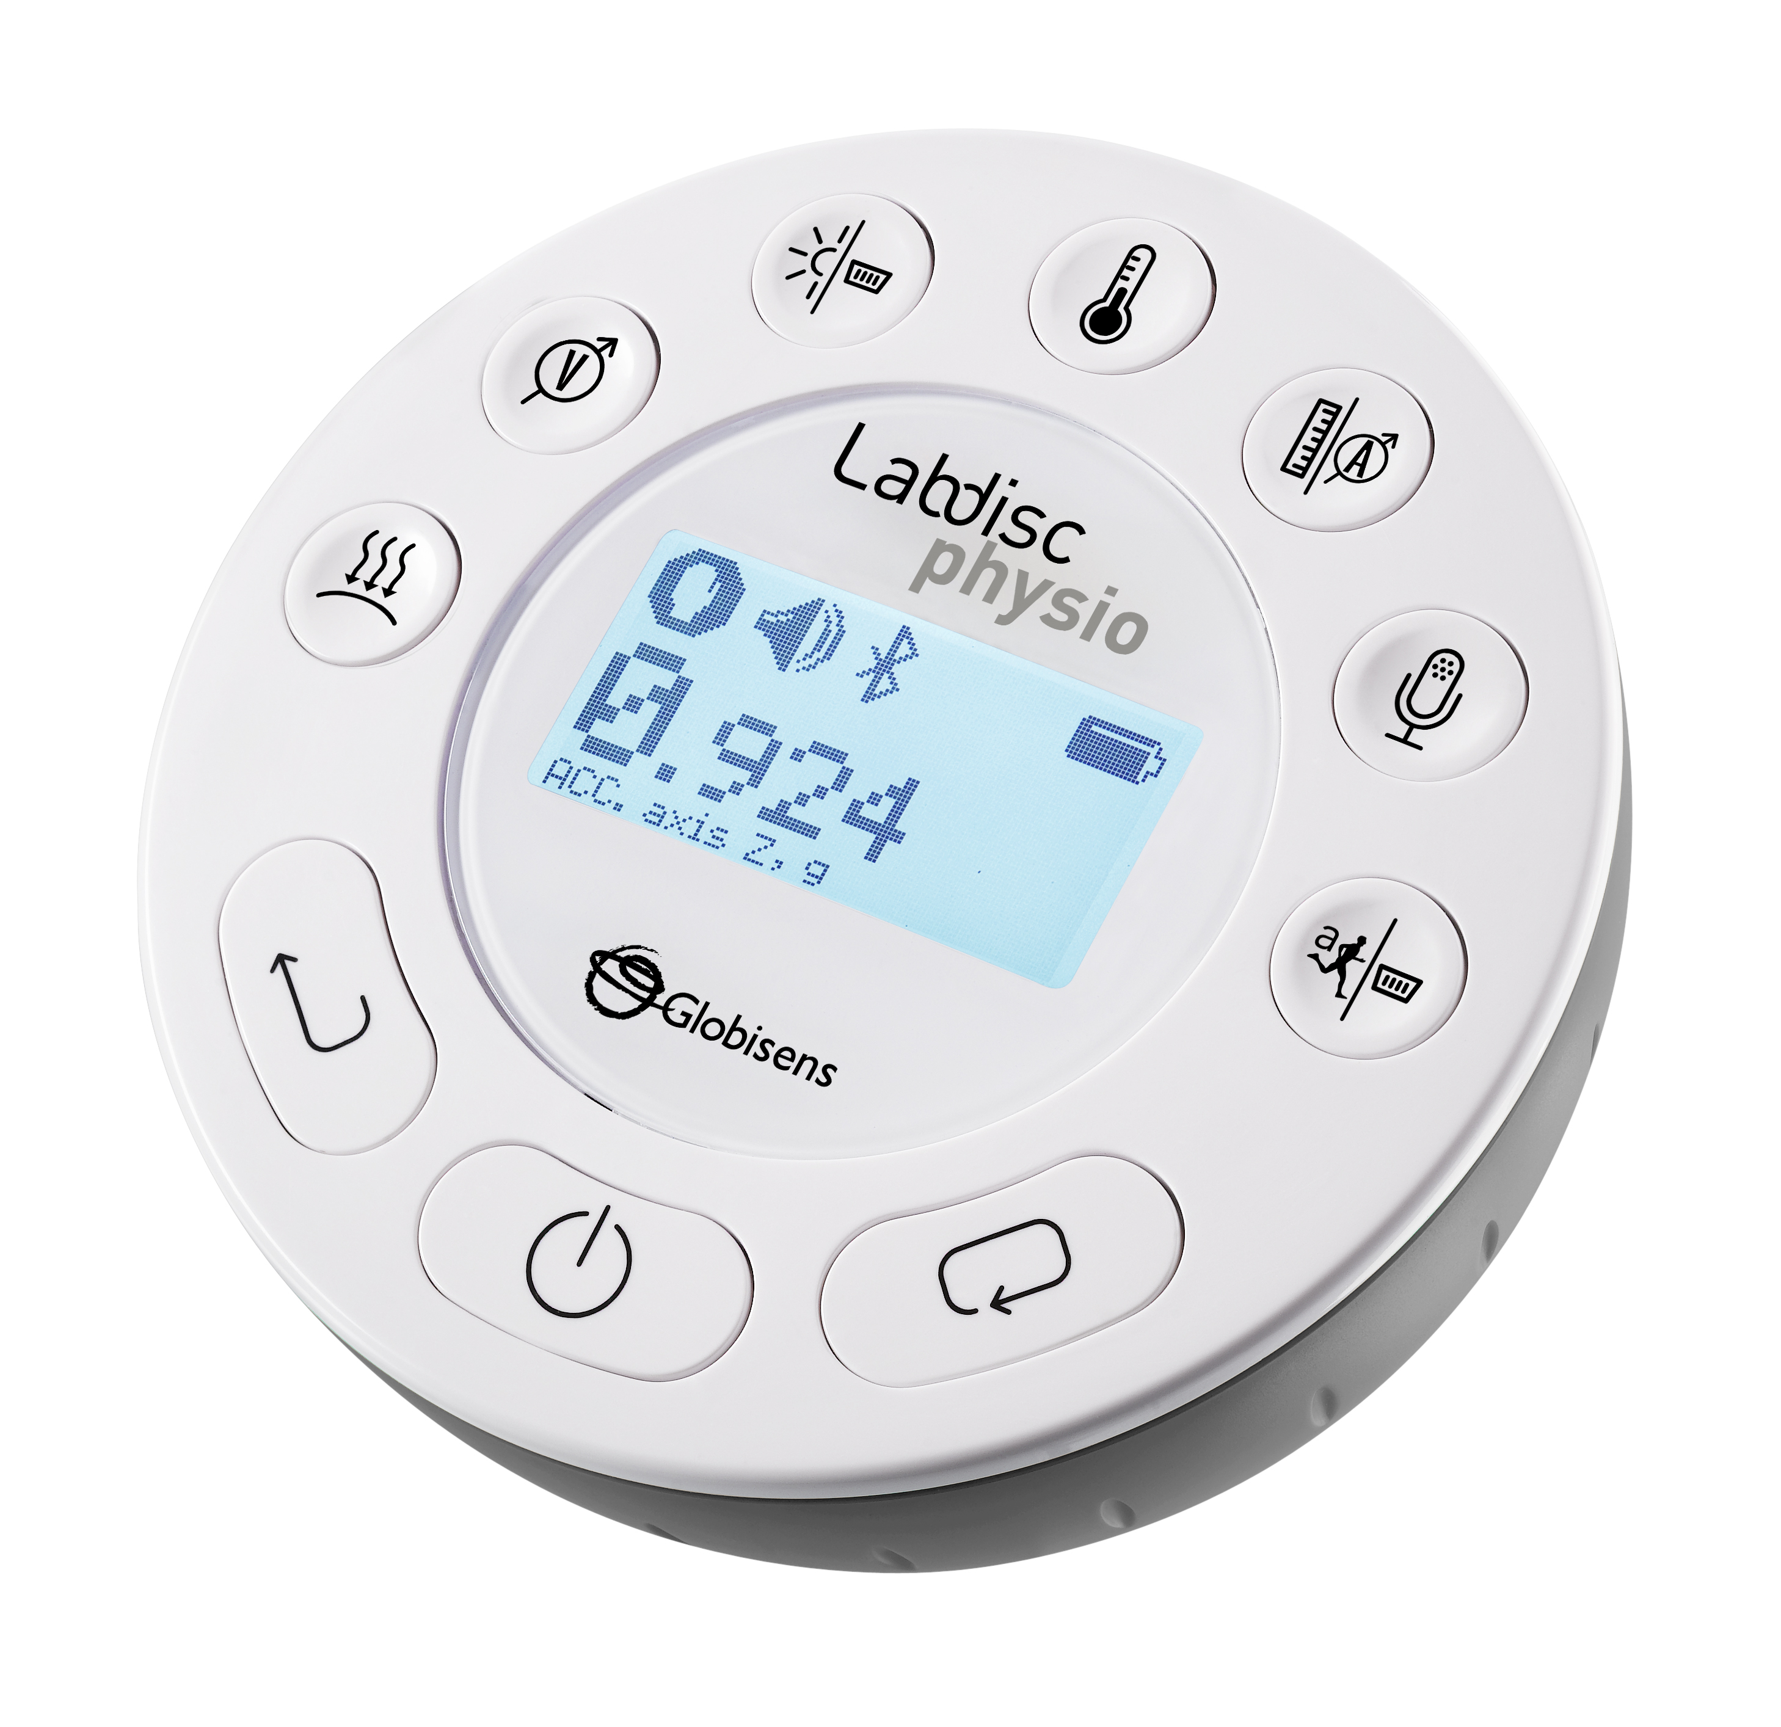  1  5  5 | ⑦ Трубка датчика давления газа  ⑧ Зонд датчика температуры  ⑨ Подставка и зажимной винт  ⑩ 4 кабеля напряжения и тока  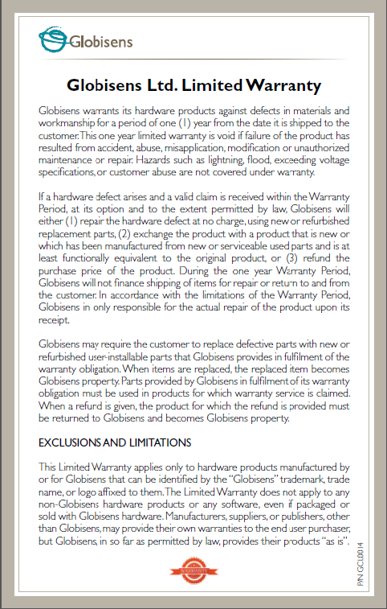  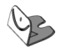  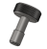  9
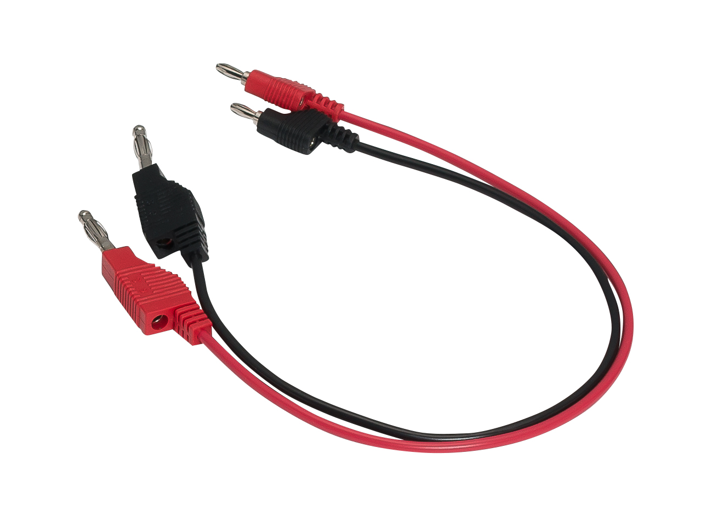
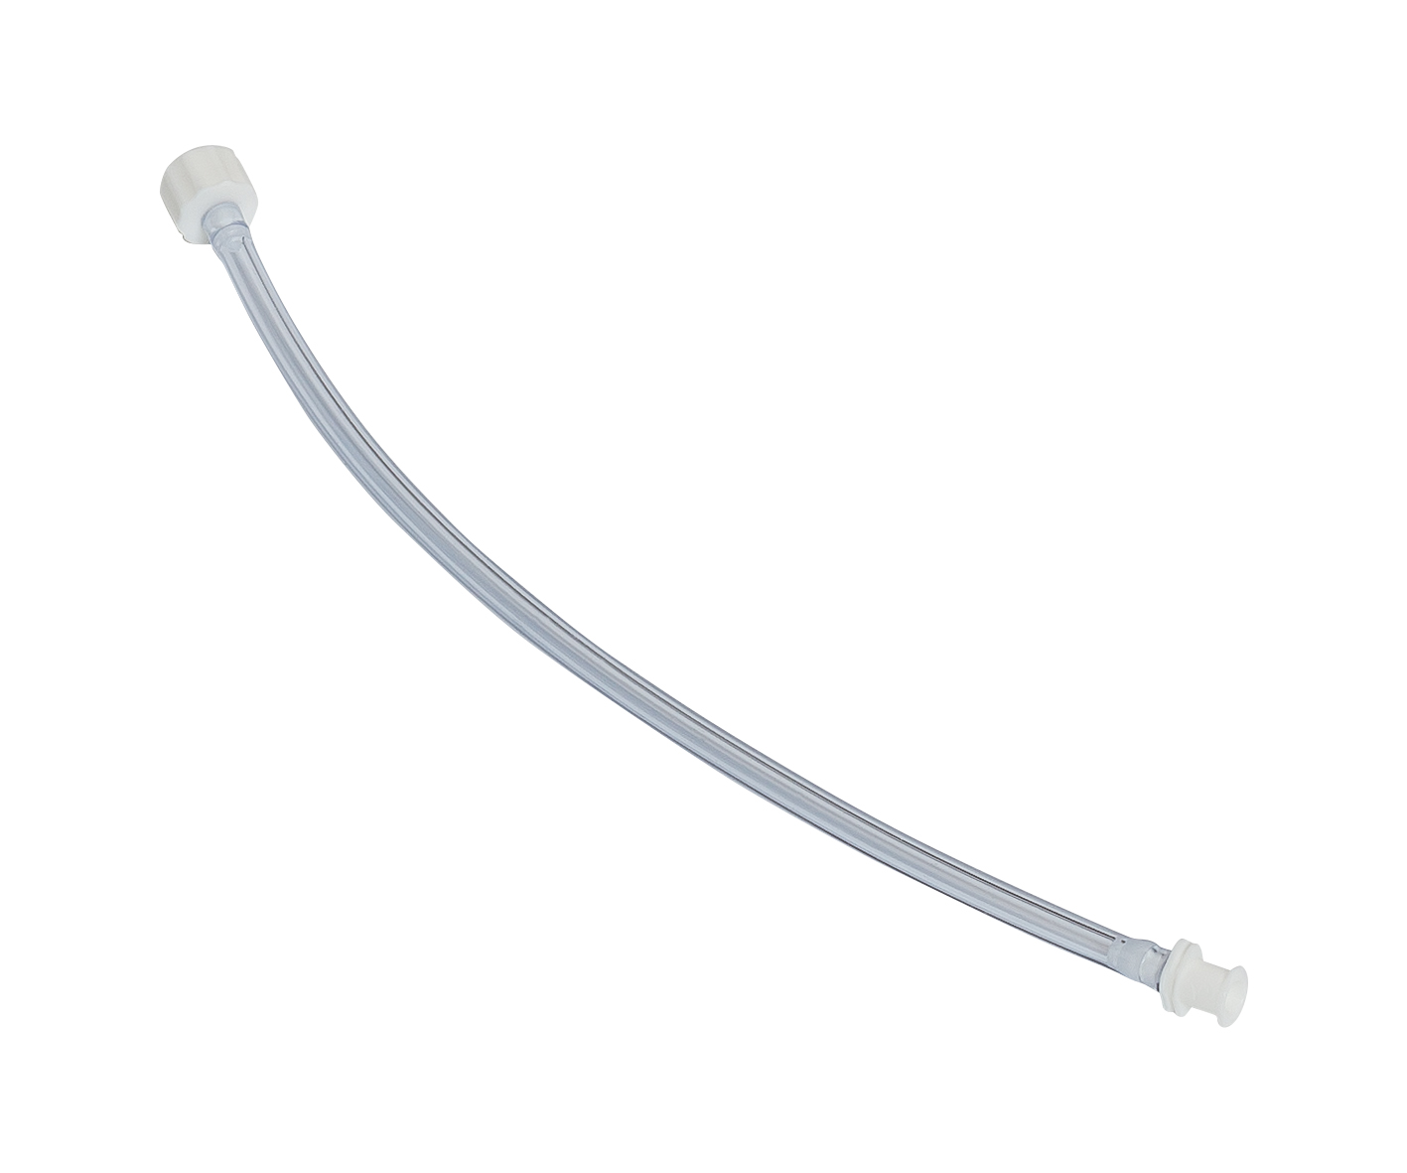
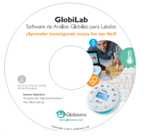
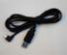
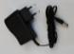
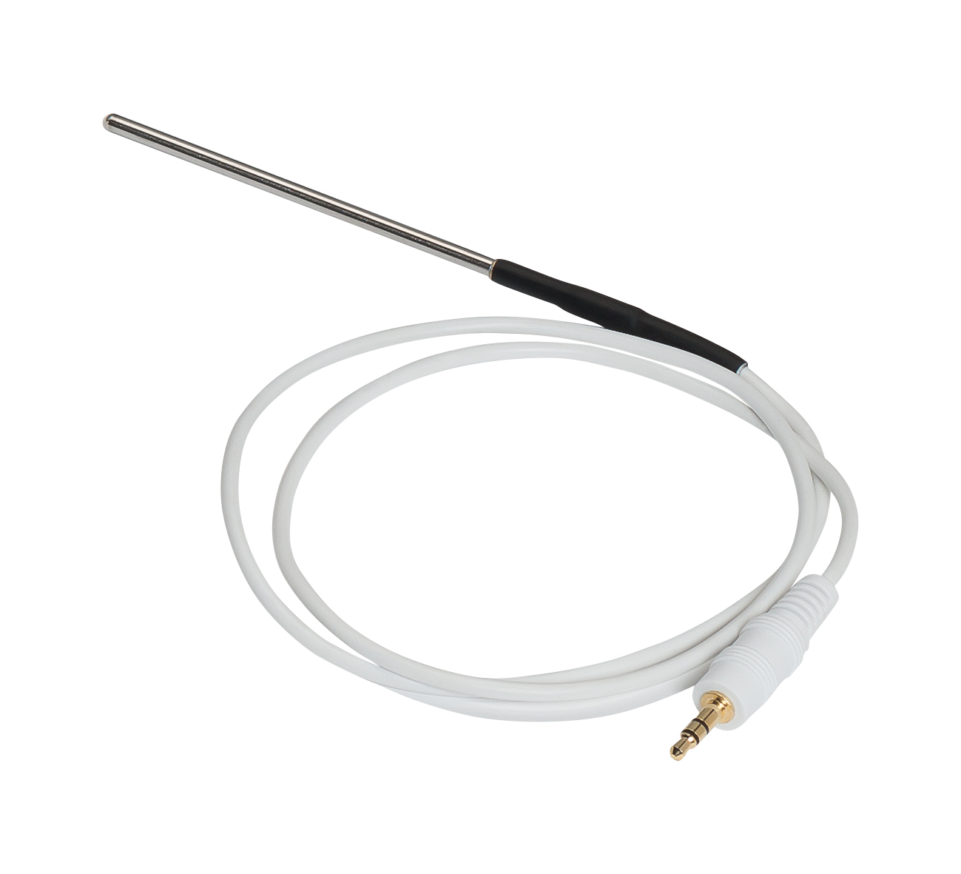
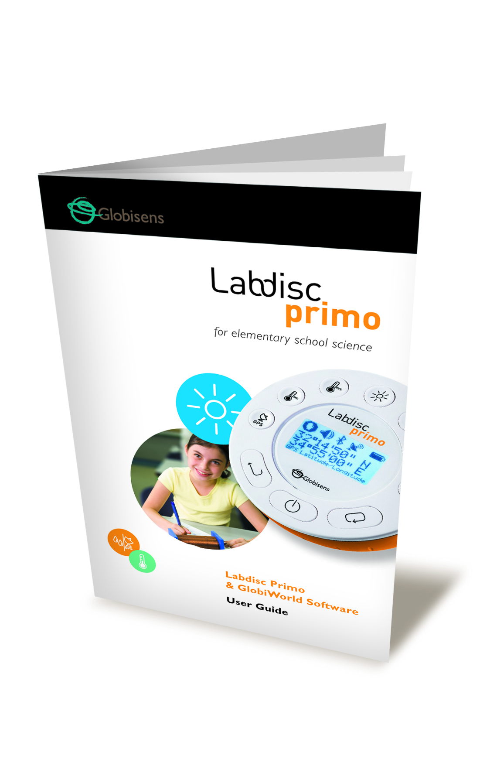
10
3
1
7
8
4
6
2

1.2 Элементы управления и разъемы
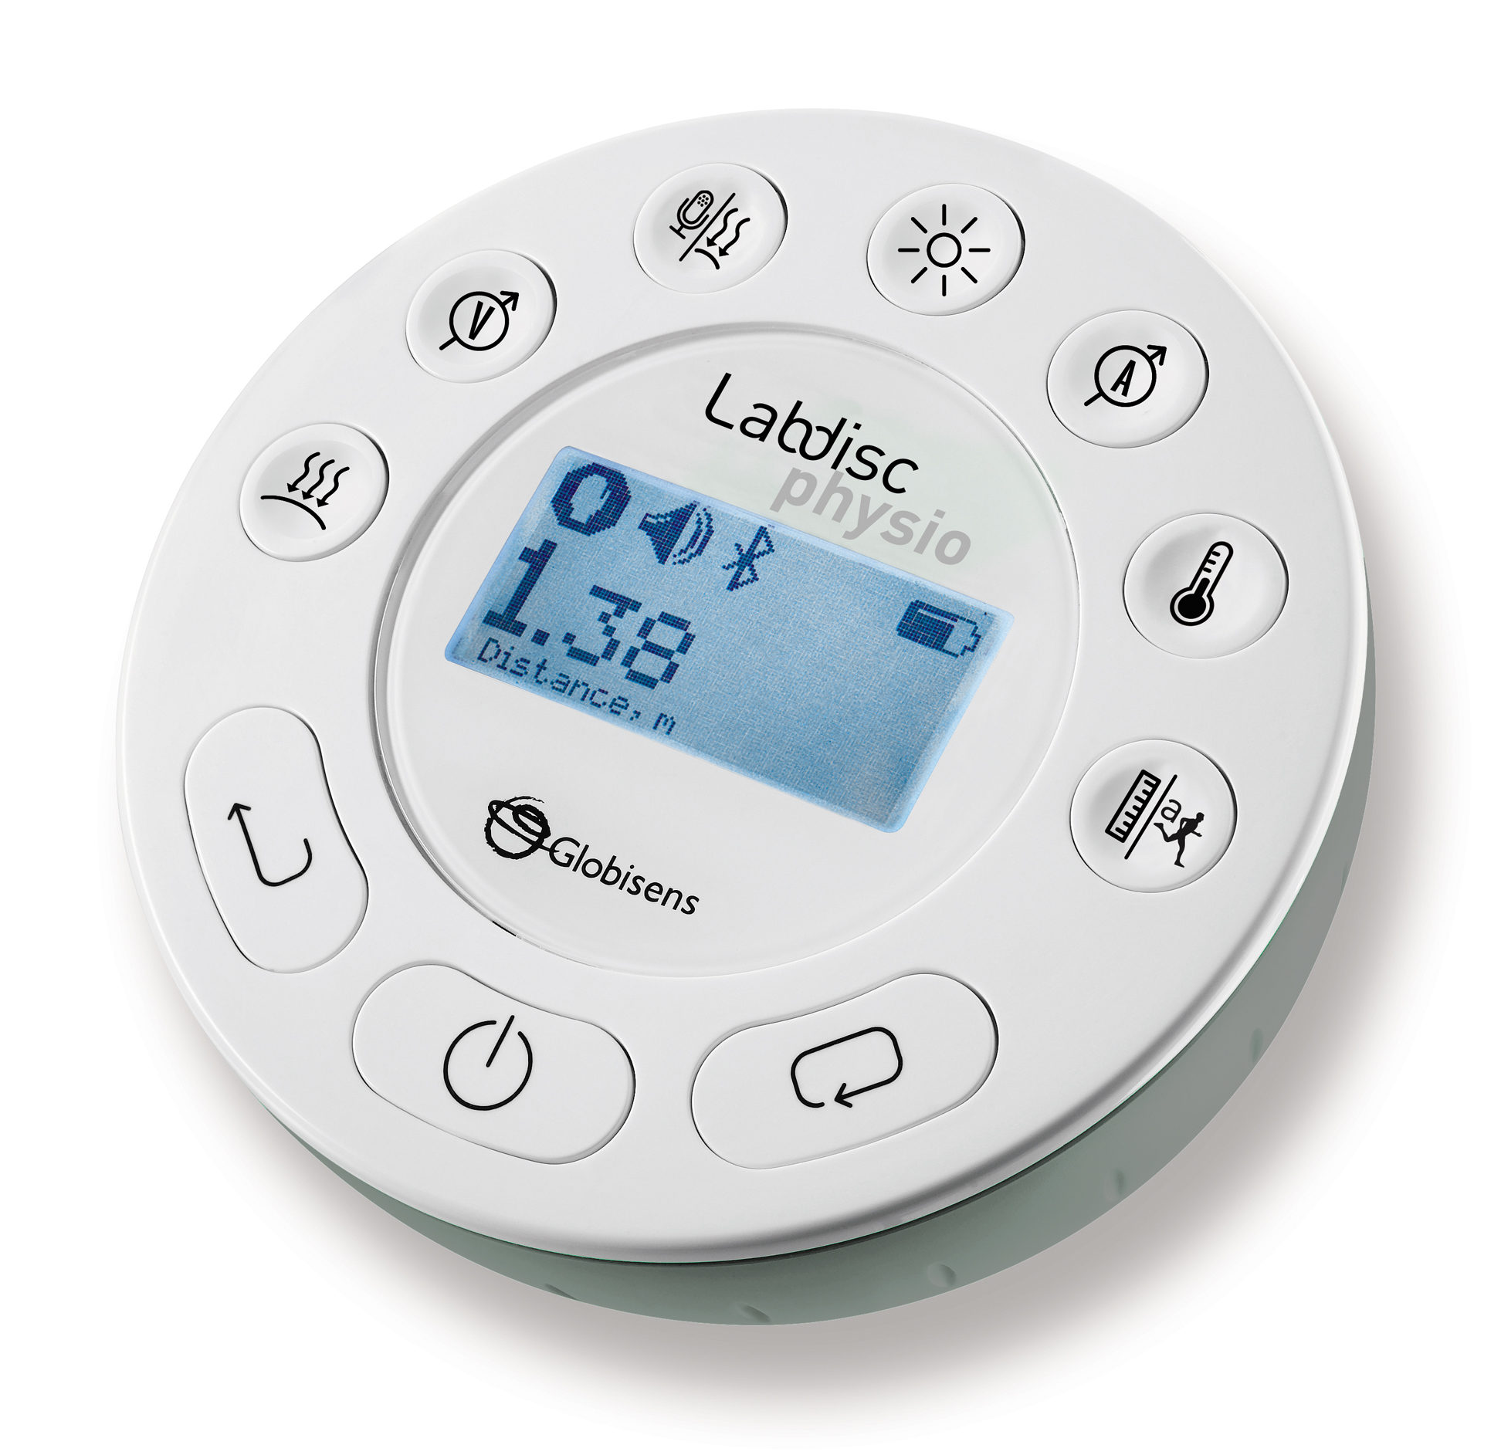
На рисунках роказаны разъемы, датчикиб клавиатура и и экран ЛабДиска:
1
① Кнопка Выбора
5
② Кнопка Вкл/Выкл и выхода
③ Кнопка прокрутки
1
④ Экран 128 x 64 пикселей
4
⑤ Кнопки выбора датчиков
3
2
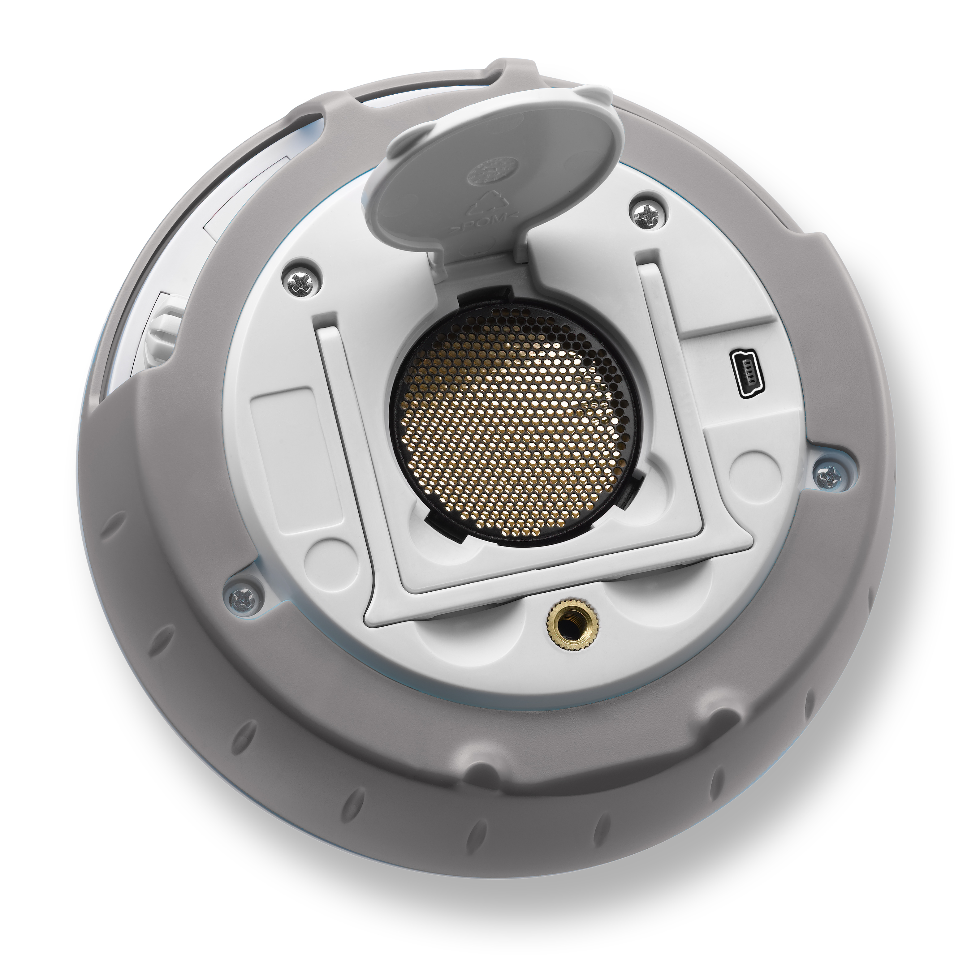
⑥ Датчик расстояния
10
⑦ Резьбовое отверстие М5
⑧ Пластиковая подставка
9
⑨ Поворотный кожух
⑩ USB Порт
⑪ Ускорение
6
8
⑫ Микрофон
7
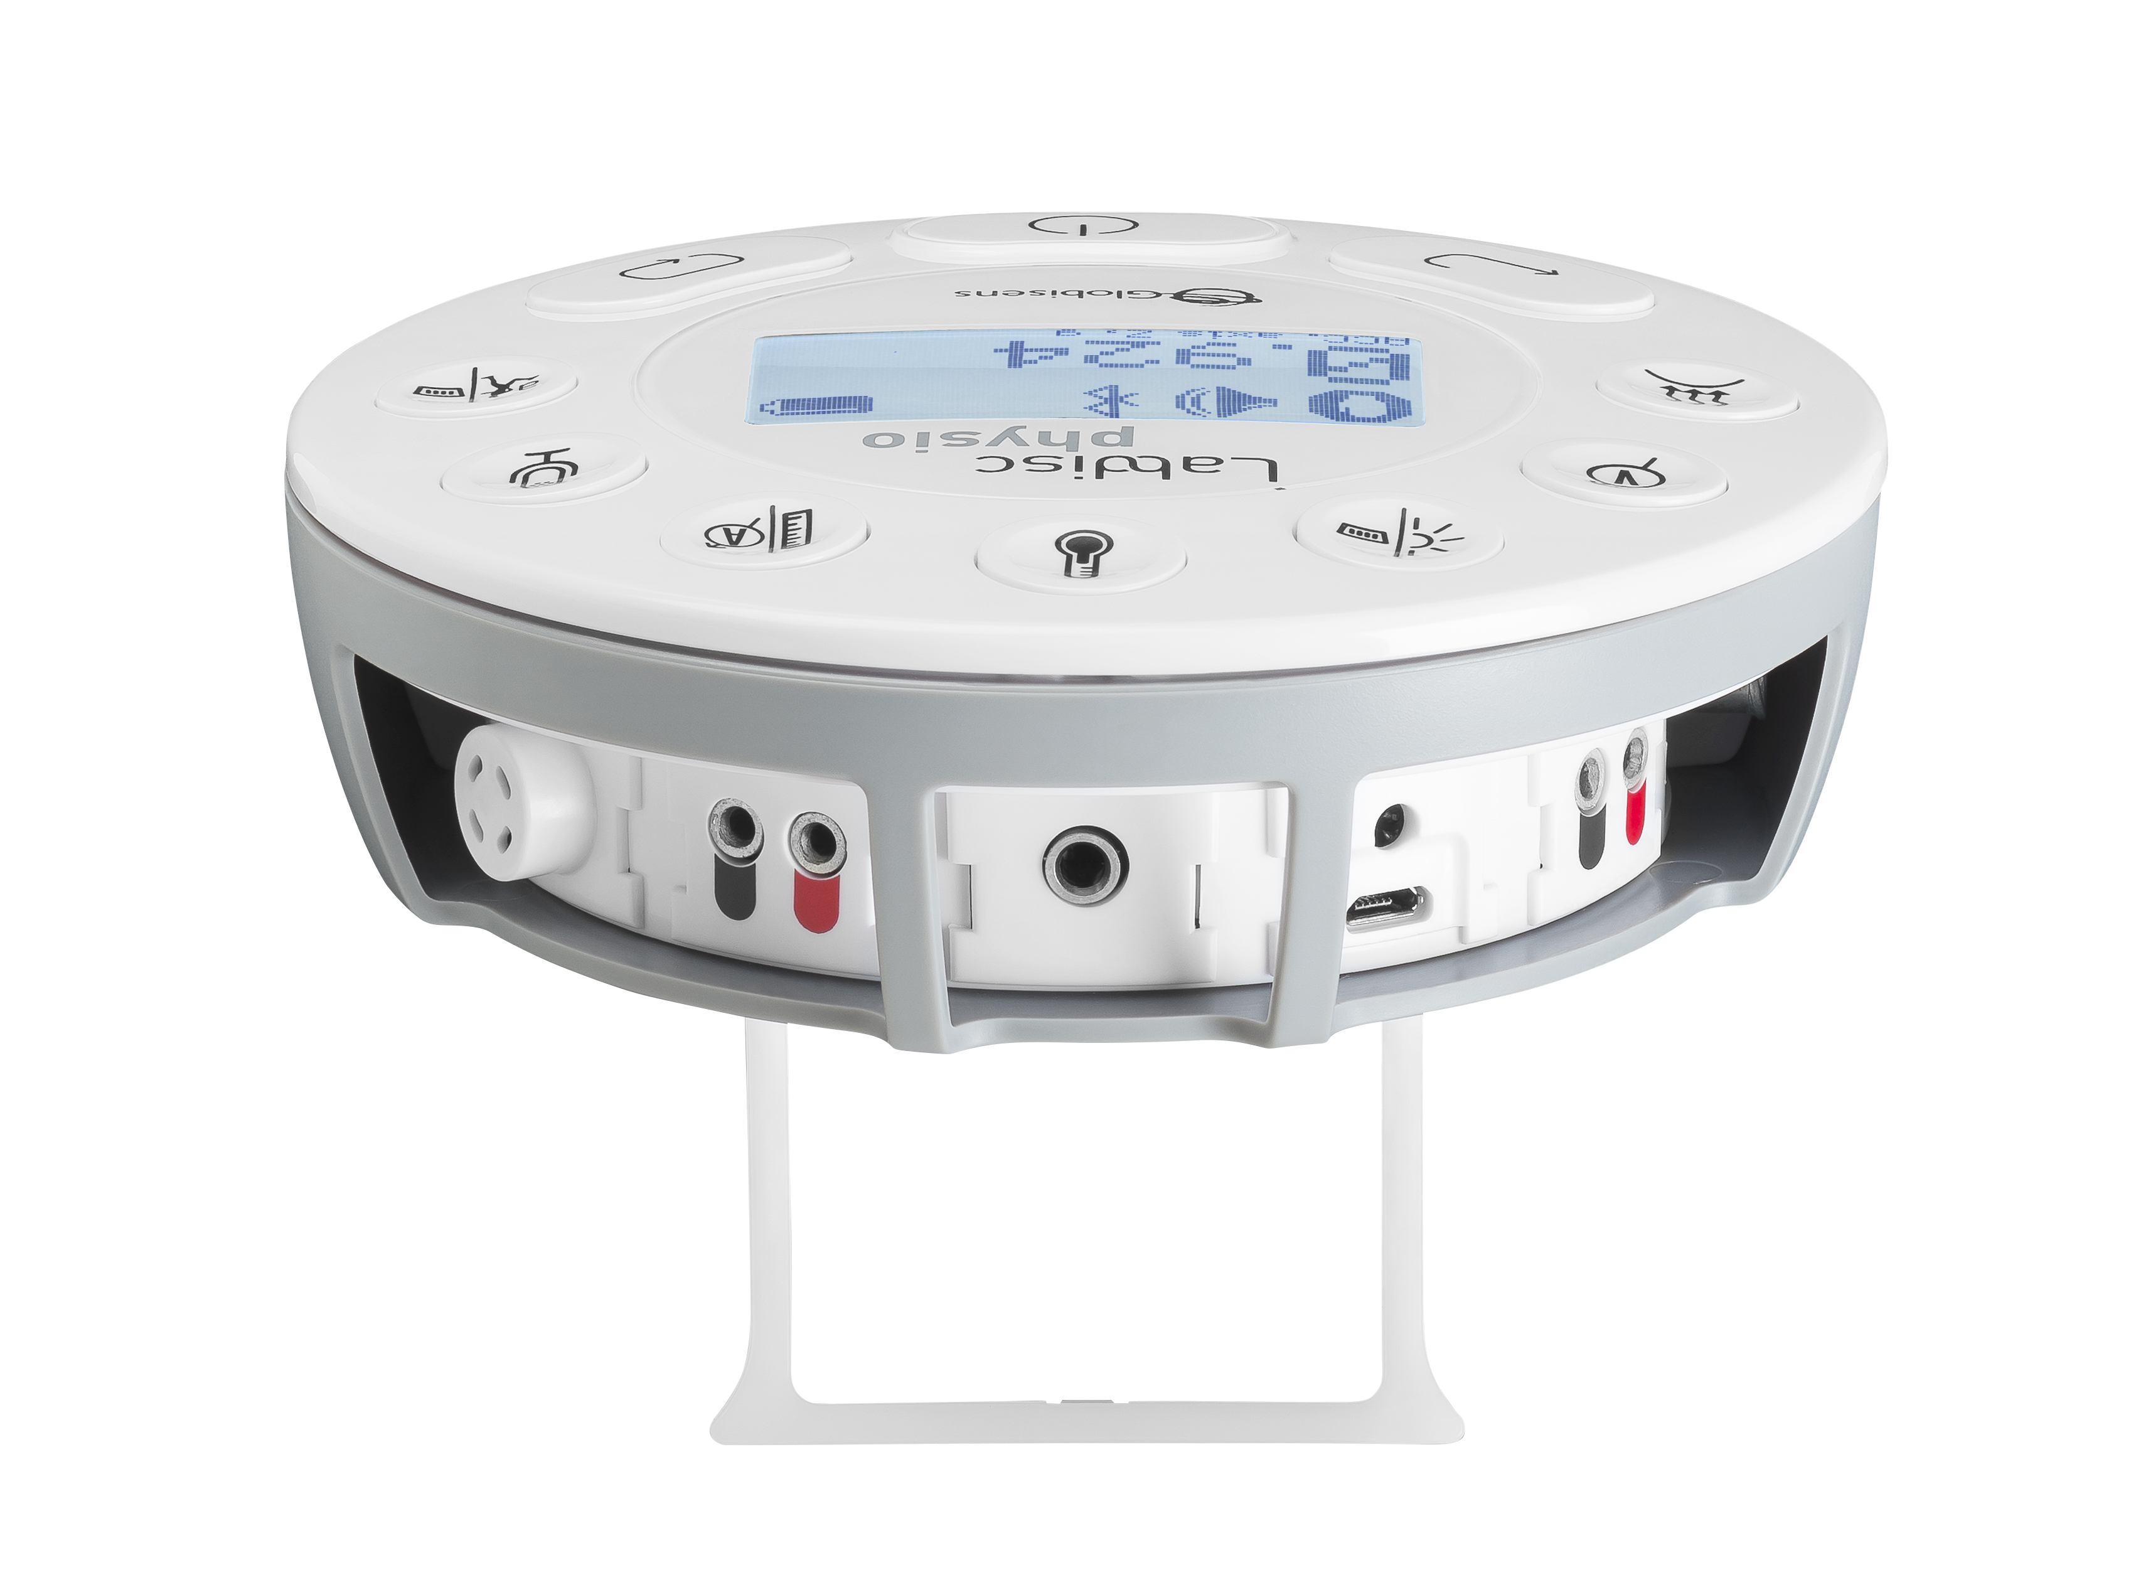
⑬ Датчик тока
⑭ Разъем для зонда датчика температуры
⑮ Датчик освещенности и
универсальный порт

⑯ Датчик напряжения
17
⑰ Разъем для трубки
11
датчика давления
12
16
15
13
14
1.3 Встроенные датчики
Значок | Измеряется | Диапазон | Описание | Макс. Частота замеров | Постав-ляемый аксессуар
 | Ускорение | -от 8g до +8g | Измеряет ускорение движения | 100/с | Не требуется
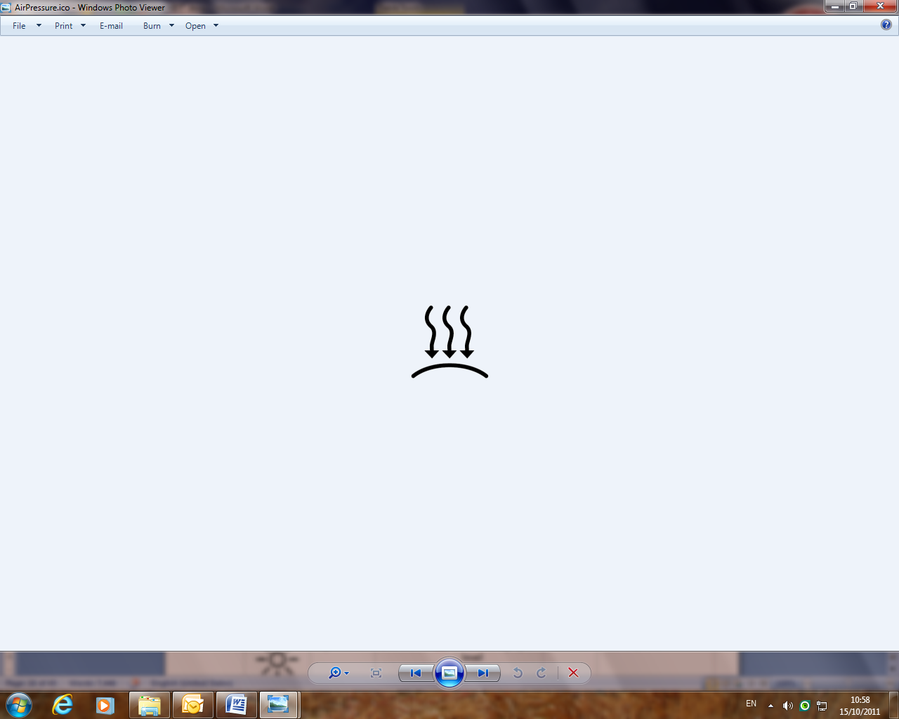 | Давление газа | 0 до 300 kПa | Измеряет давление газа | 10/с | Пластиковая трубка
 | Атмосферное давление | 300 до 1100 mB | Измеряет атмосферное давление | 1/с | Не требуется
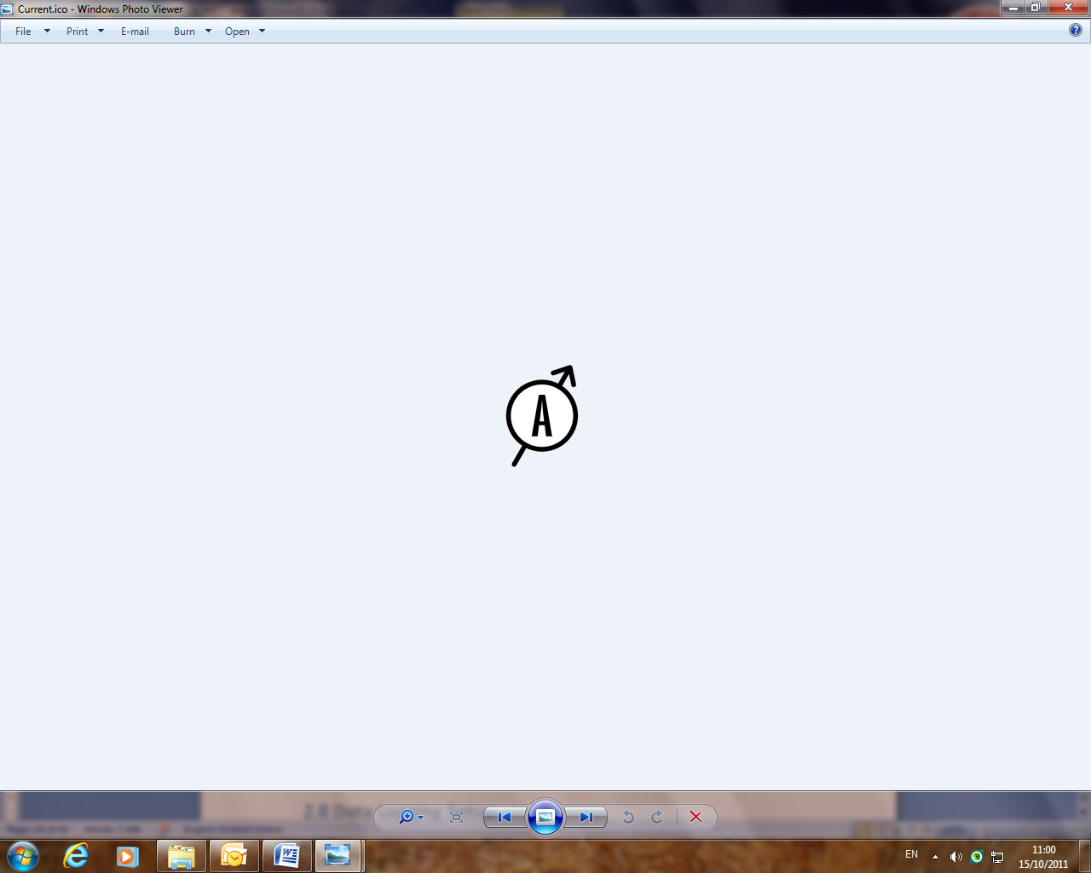 | Сила тока | -1 до +1 A | Измеряется сила электирческого тока | 24,000/с | Banana cable
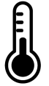 | Температура | -25 °C до  110 °C | Датчик температуры с выносным зондом из нержавеющей стали | 100/с | Зонд датчика температуры
 | Температура окружающего воздуха (Находится на одной кнопке с датчиком Температуры ) | -10 °C до  50 °C | Измеряет температуры окружающей среды | 1/с | Не требуется
 | Освещенность | 0 до 55,000 lux | Измеряет уровень освешенности | 100/с | Не требуется
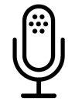 | Громкость Звука | 0 до 5 V | Микрофонный датчик | 24,000/с | Не требуется
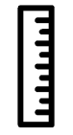 | Расстояние | 0.4 до 10 m | Измеряет расстояние | 25/с | Не требуется
 | Напряжение на входе в Универсальный порт | 0 до 5 V | Универсальный порт для подключения внешнего датчика Fourier или Vernier | 24,000с | Адаптер универсального порта
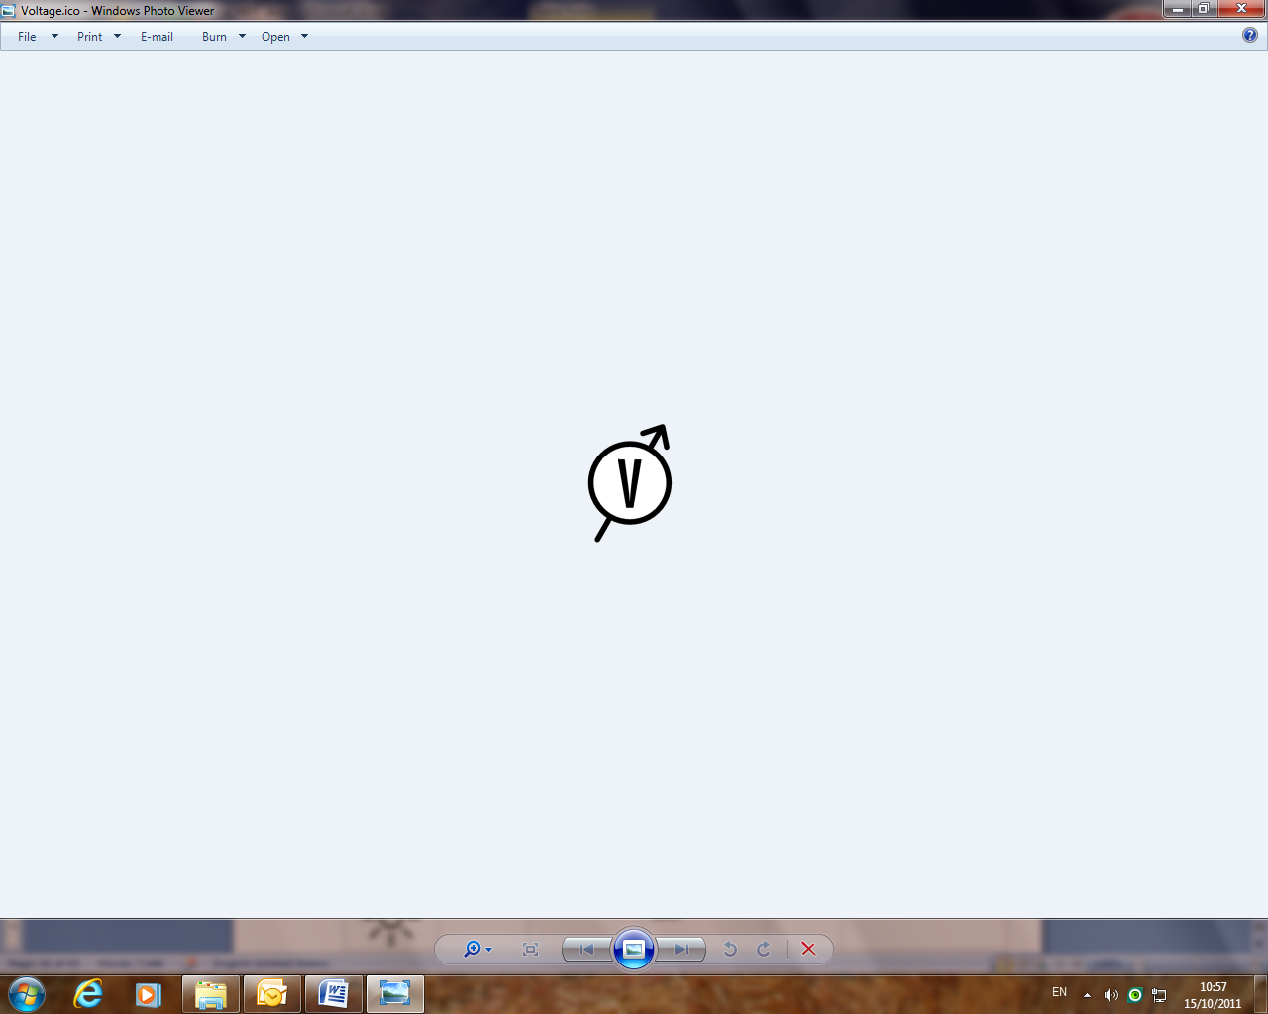 | Электрическое напряжение | -30 до +30 V | Измеряет электрическое напряжение | 24,000/с | Кабель

1.4 Использование Labdisc
ПЕРЕД НАЧАЛОМ РАБОТЫ ЗАРЯДИТЕ АККУМУЛЯТОР LABDISC
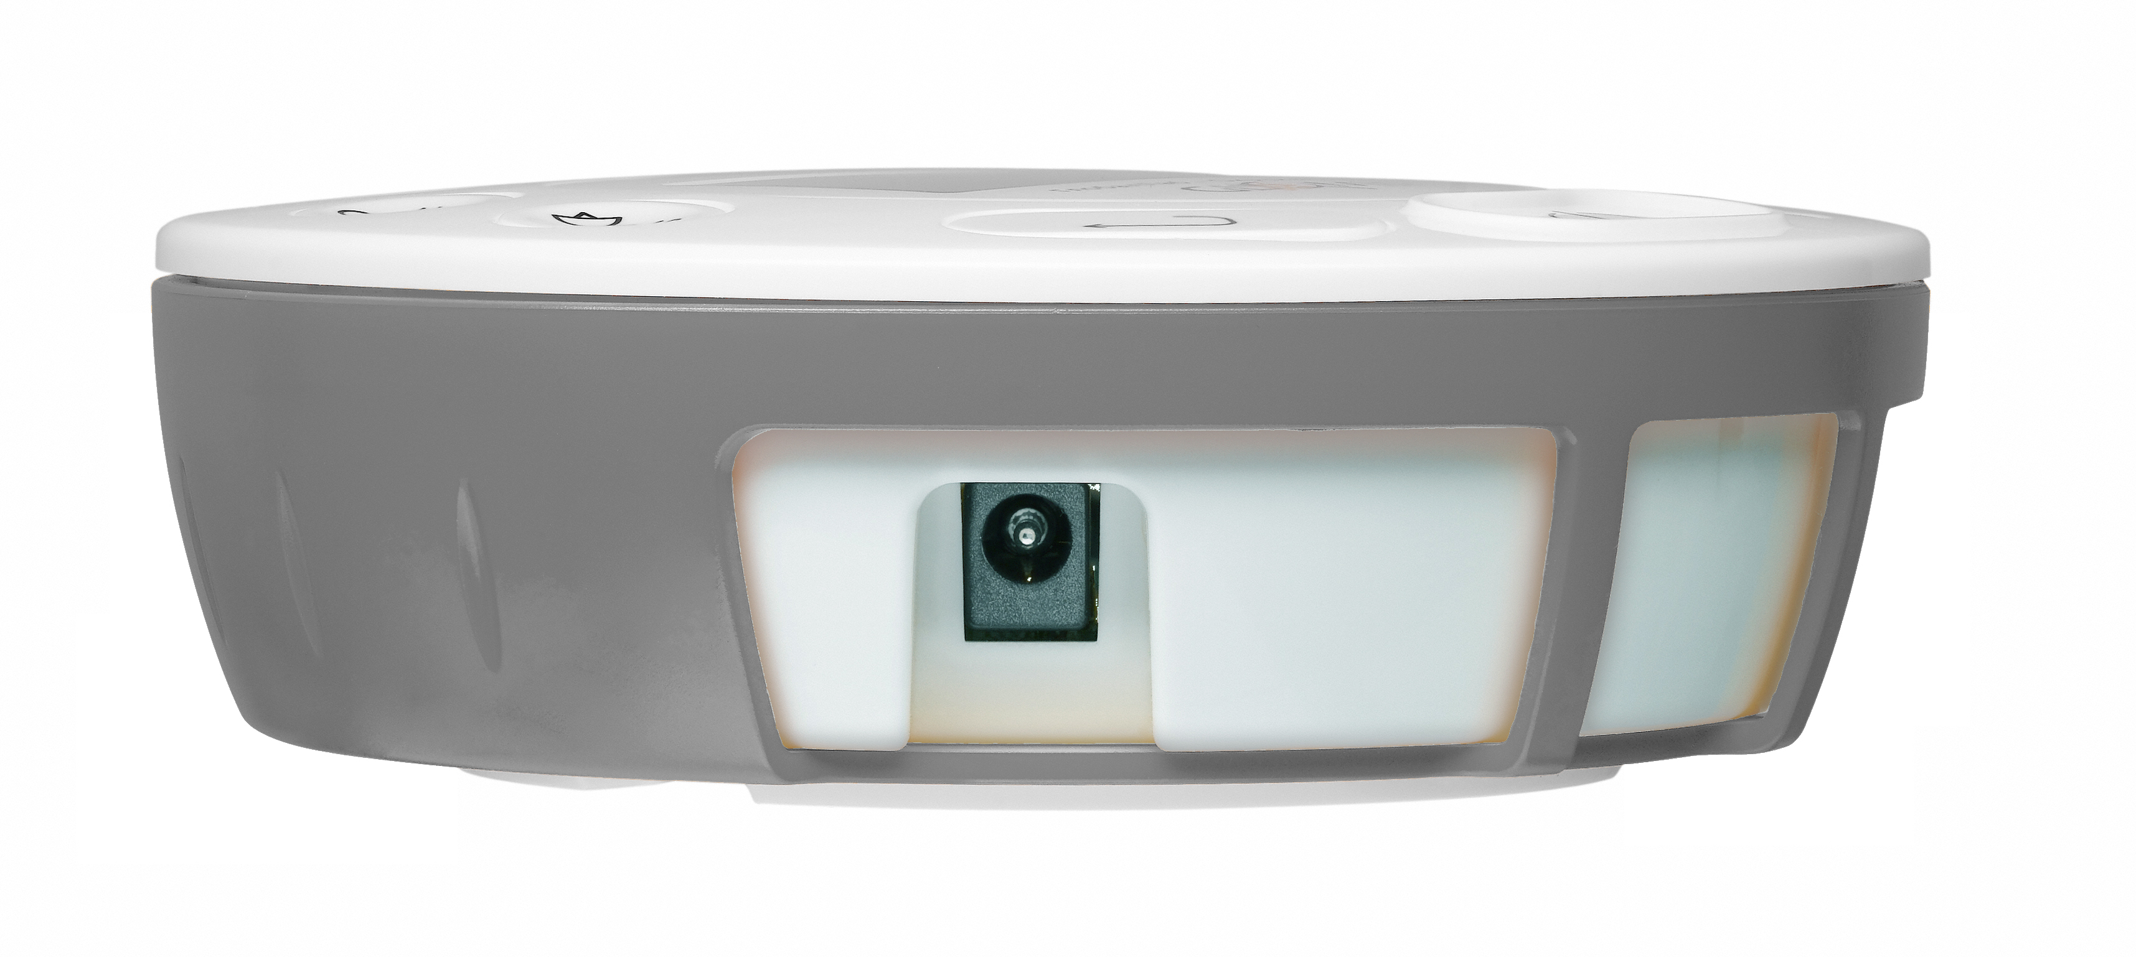
Прежде чем приступать к работе с Labdisc в первый раз, необходимо зарядить устройство в течение 6 часов с помощью прилагаемого зарядного устройства 6В. Вход для зарядки Labdisc расположен слева от кнопки Вкл/Выкл. Просто вращайте серое кольцо до тех пор, пока не появится вход для зарядки Labdisc, а затем подключите к этому входу разъем зарядного устройства.
Вход для зарядки
Labdisc

Зарядное устройство Labdisc работает с любым входным напряжением в диапазоне от 100 до 240 В 50/60 Гц, что позволяет использовать его в любой стране мира.

Максимальное время зарядки прибора Labdisc - 4 часа. При зарядке аккумулятора на экране прибора Labdisc появится знак, при полном аккумуляторе на экране прибора Labdisc появится зак.

1.4.1 Экран Labdisc
ЖК-экран Labdisc позволяет пользователям видеть показания различных датчиков и задавать или перенастраивать параметры Labdisc.
4
3
2
1

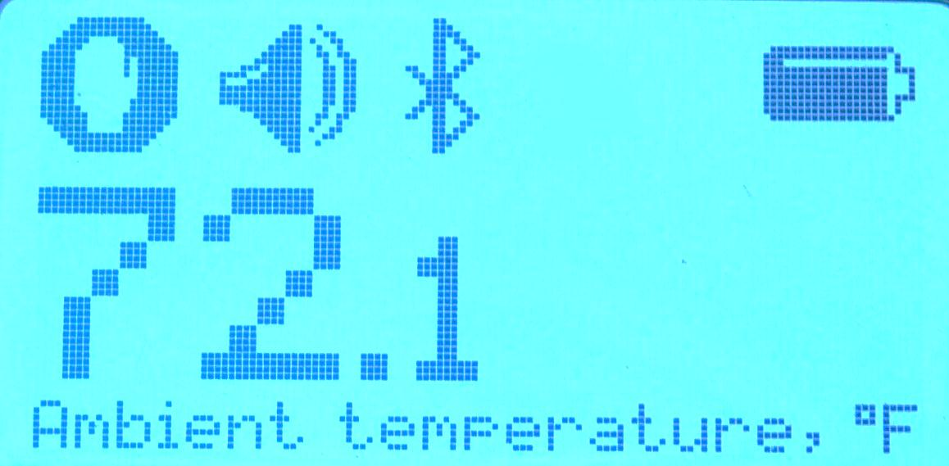

5
6

① Изображение Работа/Стоп – отображается , когда Labdisc регистрирует данные от датчиков, и когда - не регистрирует.
При регистрации данных прибор не реагирует на кнопку Вкл/Выкл 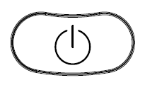.
Дла прикращения регистрации данных раньше времени нужно нажать подряд на две кнопки: Кнопка Выбрать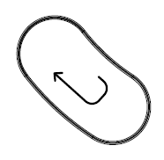 и сразу после этого - Кнопка Прокрутка 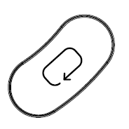. При окончании регистрации будет слышан длинный гудок.

② Звуковой сигнал – отображается , когда звуковой сигнал активирован при нажатой кнопке, и , когда звуковой сигнал отключен.
③ Состояние связи – отображается , когда активирована связь по Bluetooth, или, когда подключен кабель USB между главным компьютером и Labdisc.
④ Уровень батареи – отображает 3 уровня зарядки аккумулятора или , когда Labdisc подключен к внешнему зарядному устройству.
⑤ Показание датчика – отображает показание выбранного датчика.
⑥ Название и единица измерения датчика - отображает название и единицу измерения выбранного датчика.

1.4.2 Кнопки Labdisc
10 кнопок Labdisc разделены на 7 кнопок датчиков и 3 кнопки управления. С помощью кнопок датчиков пользователь может выбирать и просматривать показания разных датчиков. Кнопки управления используются для включения/выключения Labdisc, подготовки устройства для следующего сеанса регистрации данных и конфигурации всех его параметров. 3 кнопки управления:
7 кнопок датчиков

Кнопка Выбрать
Кнопка Прокрутка
Кнопка Вкл/Выкл и Выход
3 кнопки управления

1.4.3 Меню Labdisc
Нажмите кнопку Прокрутка, чтобы войти в меню Labdisc. Затем используйте кнопку Прокрутка, чтобы просматривать пункты меню, кнопку Выбрать, чтобы выбирать пункт меню, и кнопку Выход, чтобы переходить на один уровень вверх внутри меню.

1.4.3.1 Подготовка Labdisc к следующему сеансу регистрации данных

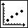
Выбо частоты замеров
Выбор количества замеров
Выбор Установки
Выбо Датчиков
Выделите параметры и выберите
Выделите параметры и выберите

Labdisc кнопки для включения/ отключения сенсоров для следующего эксперимента

1.4.3.2 Информация о Labdisc

Информационный экран:
- Аппаратная версия
- версия программного обеспечения
- Использование памяти
- Время и дата
Выберите ИНФОРМАЦИЯ

1.4.3.3 Конфигурация Labdisc

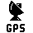
Выбор конфигурации
Выделите и выберите
Язык
Выбор
Язык,
GPS, Bluetooth, Температура или Звук
Выделите и Выберите статус GPS вкл/выкл
Выделите и Выберите статус Bluetooth: вкл/выкл/в режиме синхронизации с компьютером
Выделите и Выберите статус шкалы температуры: Цельсий/Фаренгейт
Выделите и Выберите статус звукового сигнала Labdisc
Вкл/выкл

2. Программа анализа GlobiLab

2.1 Установка ПО
Для установки программы необходимо запустить следующие инсталляторы:
- Для ПК: GlobiLab-en-1.0-setup.exe
- Для Mac: GlobiLab-en-1.0-setup
Затем следуйте простым инструкциям по установке. Эти инструкции помогут пользователю выполнить процесс установки ПО GlobiLab и драйвера USB, который необходим для связи с Labdisc через USB-соединение.

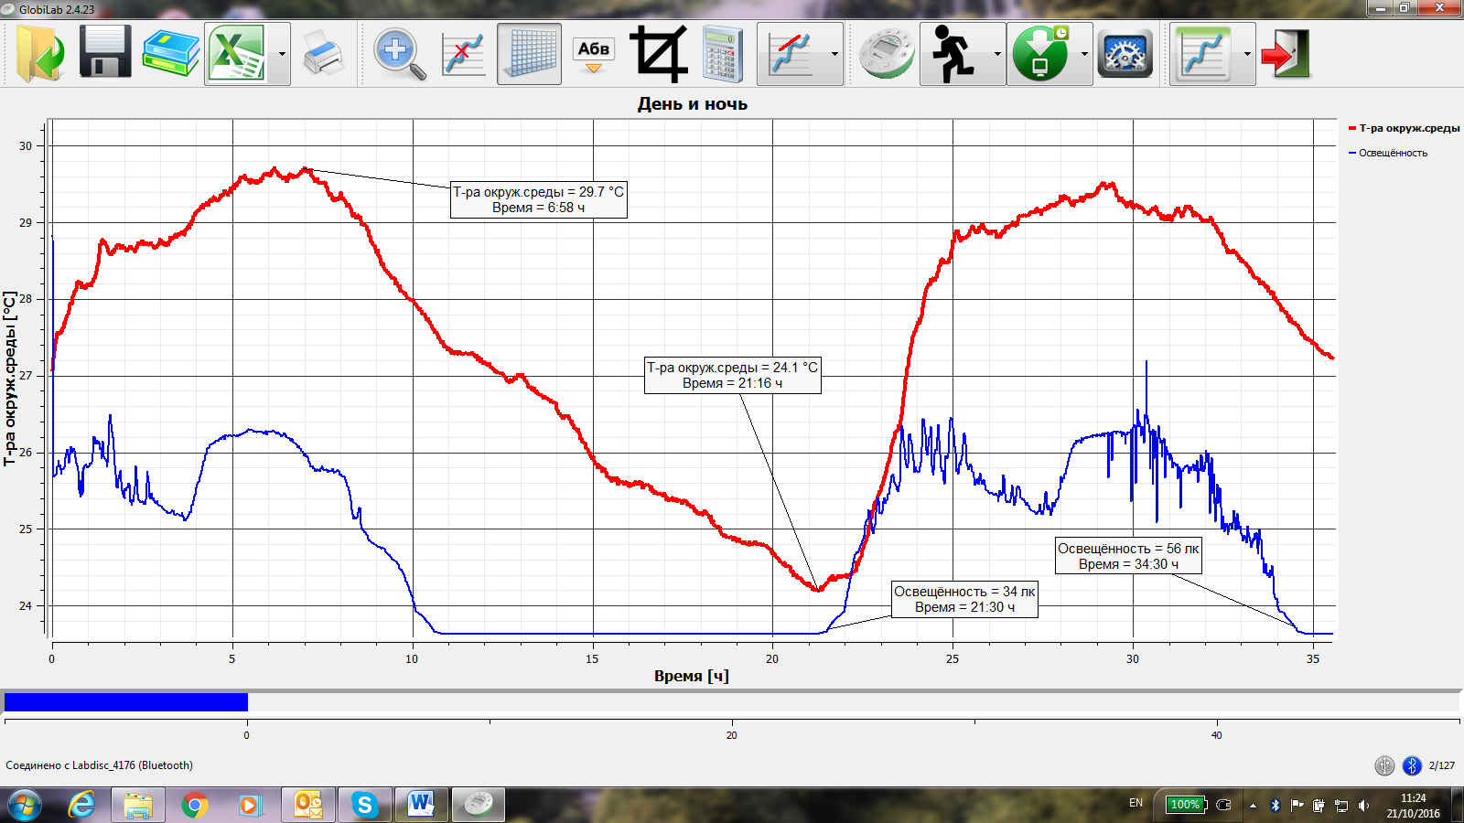
2.2 Функции программы
Откр.
Сохрю
Каталог опытов
Экспорт в EXCEL
Печать
Виды дисплея
Настройки Labdisc
Обрез. графика
Сетка
Увеличю
Маркеры
Аннотации
Статистика
Функции
Запуск опыта
Загрузка опытов с Labdisc в компьютер
Настройки
Выход

2.3 Основные значки программы и их функции
 | Выбор значка Открыть проект открывает сохраненные файлы работ *.XML и отображает все их графики и графические элементы.
 | Выбор значка Рабочая книга открывает папку файлов работ, где можно выбрать различные работы в PDF.
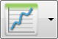 | Нажатие на маленький треугольный значок Опции отображения позволяет выбрать один из следующих шести вариантов отображения:  -  Индикатор  - 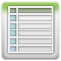 Таблица  -  График  - 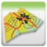 Карта  - Столбиковая Диаграмма  - 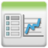 Таблица с графиком

Выбор Легенды датчика:

- Нажатие левой кнопкой мышки на названии датчика делает его активным и меняет ось Y и масштаб для отображения единиц измерения этого датчика
- Первое нажатие правой кнопкой мышки на названии датчика заменит линейный график на символы
- Второе нажатие правой кнопкой мышки на названии датчика уберет отображение этого графика датчика
- Третье нажатие правой кнопкой мыши на названии датчика вернет вид по умолчанию для данного датчика и
отобразит его на экране в качестве линейного графика

Графическое окно содержит заголовок графика. Заголовок по умолчанию - "Новый эксперимент". Изменить заголовок можно, дважды щелкнув на нем левой кнопкой мыши. Откроется небольшое текстовое диалоговое окно, в которое пользователь может ввести новый заголовок.

При отображении двух и больше датчиков, щелчок правой кнопкой мыши на названии оси X графика открывает диалоговое окно, чтобы назначить ось Х в качестве оси датчиков или времени.
 | Столбиковая Диаграмма – показывает данные каждого измерения с помощью вертикальных столбов. Может показать данные только одного датчика. Для показания других данных нужно выбрать желаемый датчик нажатием левой кнопки мышки на название датчика в левом верхнем углу экрана.
Выбор вида "Индикатор":
Щелчок левой кнопкой мыши на четырех нижних значках с синими точками задает количество измерительных приборов на экране: 1, 2, 4 или 6 измерительных приборов.
Щелчок левой кнопкой мыши на любом из индикаторов открывает диалоговое окно для выбора типа индикатора и присвоения ему датчика.
 | Выбрав значок Маркер, можно перейти в режим Маркер. Щелчок левой кнопкой мыши возле любого из графиков разместит на этом графике маркер. Наведя курсор на любой из маркеров, нажав и удерживая левую кнопку, можно перетаскивать мышкой маркер по графику. Повторно выбрав значок Маркер, можно выйти из режима Маркер.
 | Выбор значка Примечание активирует режим Примечание. Щелчок левой кнопкой мыши открывает диалоговое окно, в которое пользователь может внести текст и изображения. Повторное нажатие на значок Примечание приводит к выходу из режима Примечание.
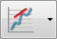 | Нажатие на маленький треугольный значок Выбор функций позволяет пользователю применять перечисленные ниже математические функции между маркерами графика:  -  При выборе значка Линейная регрессия отобразится линия наилучшего для данного графика линейного сглаживания между позициями двух маркеров. Рядом с линией программа откроет небольшое текстовое окно, отображающее формулу линии: Y= aX+b.  - 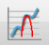 При выборе значка Квадратичная регрессия отобразится линия наилучшего для данного графика параболического сглаживания (2-го порядка) между позициями двух маркеров. Рядом с линией программа откроет небольшое текстовое окно, отображающее формулу параболической линии: Y= aX²+bX+c.  - Выбор значка FFT разделяет графический экран и показывает исходное измерение на шкале времени в верхнем графическом окне, а также его гармоники на частотной шкале в нижнем графическом окне.  - Выбор значка Сглаживание – покажет более гладкий граф, в котором каждая точка будет средний величиной 4 точек (две до и две после). Эту функцию стоит использовать когда нужно сгладить помехи.  - Выбор значка Производная проведёт производную линию вашего графика как функция времени.  - Выбор значка Интеграл покажет подсчёт интеграла – площадь под линеей графика между двумя знаками (Маркеры).
 | Выбор значка Работа запускает новый сеанс сбора данных.
 | Выбор значка Стоп завершает текущий сеанс сбора данных.
 | Выбор значка Выборочная загрузка открывает таблицу с указанием всех сохраненных записей. Выбрав одну из строк таблицы и нажав Загрузить, можно загрузить данную конкретную запись в компьютер.
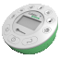 | Установка Labdisc выполняется путем выбора значка Установка. Программа откроет диалоговое окно, где пользователь может выбирать/удалять датчики, устанавливать частоту выборки и количество замеров для следующей записи данных.
 | Выбор значка EXCEL сохраняет файл в формате *.CSV, запрашивая у пользователя имя файла, а затем автоматически открывая EXCEL и экспортируя данные эксперимента в таблицу.
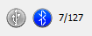 | Строка состояния GlobiLab расположена в нижнем правом углу программы. Она содержит 3 значка:  - Индикатор USB - синий цвет говорит о наличии USB-связи между компьютером и Labdisc.  - Индикатор Bluetooth - синий цвет говорит о наличии беспроводной связи Bluetooth между компьютером и Labdisc. Щелчок правой кнопкой мыши на этом значке открывает список распознанных Labdisc'ов. Щелкните на одном из них, чтобы подключиться.  - Память - показывает, сколько экспериментов хранится в памяти Labdisc (максимум - 127). В приведенном выше примере в памяти хранится 7 экспериментов из 127. Щелчок правой кнопкой мыши на этом разделе позволит пользователю стереть все сохраненные данные или только последнюю запись.

2.4 ПО GlobiLab для iPad
ПО GlobiLab для iPad (iPad, iPad 2 и модели iPad 3-го поколения) доступно в App Store и делает научные эксперименты K-12 мобильными, удобными и немедленными. GlobiLab обеспечивает беспроводную интеграцию регистратора данных Labdisc и iPad. Позволяет полное управление Labdisc (установка всех параметров ввода данных, онлайн-отображение текущих измерений и загрузка памяти выборки Labdisc), работу с графиками (маркеры, масштабирование, вырезка, текстовые и графические примечания) и анализ данных (статистика, подгонка кривой и т.п.).
ПО GlobiLab для iPad специально предназначено для привлечения студентов и повышения наглядности сложных научных концепций за счет использования встроенных в iPad датчика ускорения, отображения данных, мультимедийных и мультисенсорных функций. Последующие шаги описывают порядок установки и использования приложения GlobiLab для iPad.
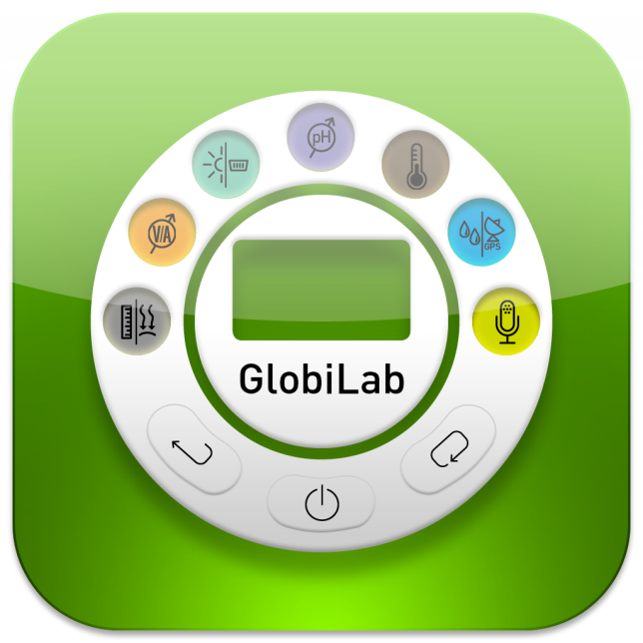 | Скачайте и установите приложение GlobiLab  - Прикоснитесь к значку App Store в iPad   - Введите в поиск “GlobiLab”  - Нажмите зеленую кнопку БЕСПЛАТНО, чтобы установить это приложение
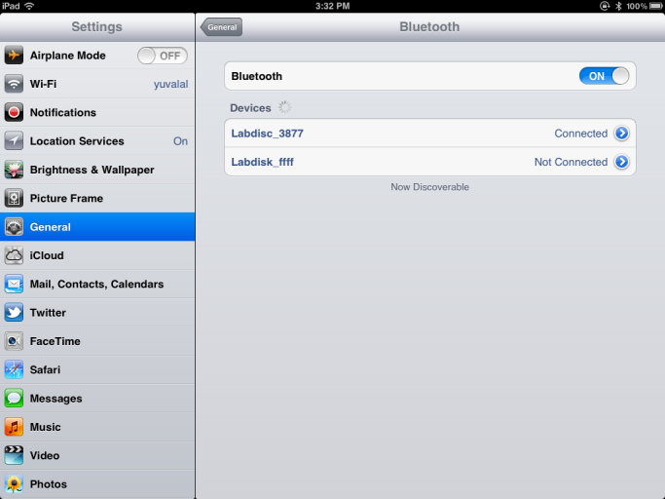 | Установите беспроводную связь между Labdisc и iPad  - Перейдите в Настройки iPad - Bluetooth и выберите свой Labdisc из списка Устройства  - iPad должен сразу же подключиться к вашему Labdisc и изменить его статус на "подключено"  - Закройте настройки и откройте ПО GlobiLab
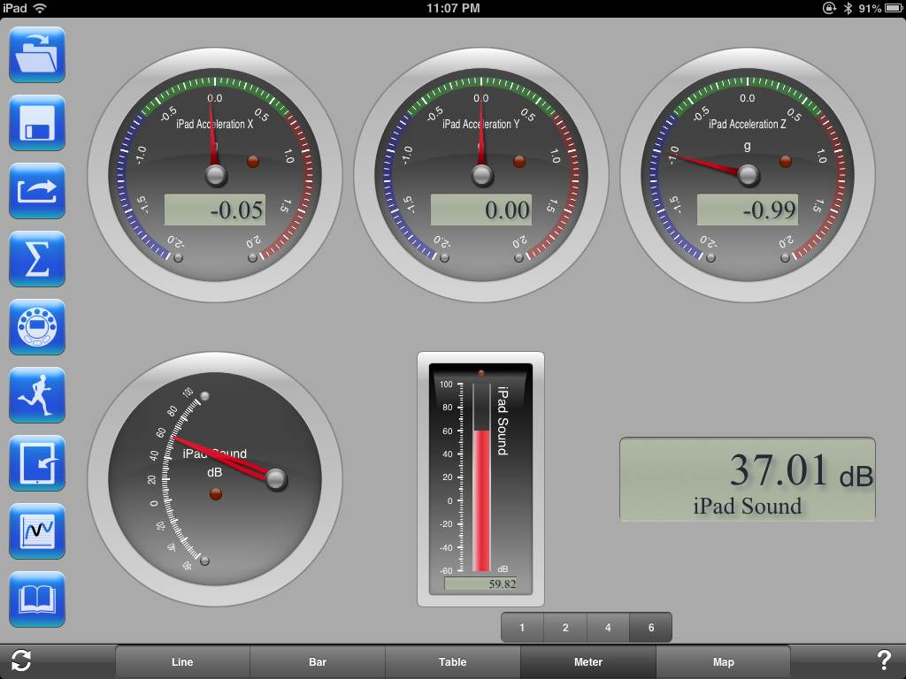 | Индикатор  - Прикоснитесь к Индикатор , чтобы увидеть текущие значения датчиков Labdisc  - Прикоснитесь к одному из Индикаторов и прокрутите колесико датчика, чтобы выбрать другой тип датчика для существующего Индикатора  - Выберите другой тип Индикатора  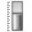на горизонтальной линейке значков
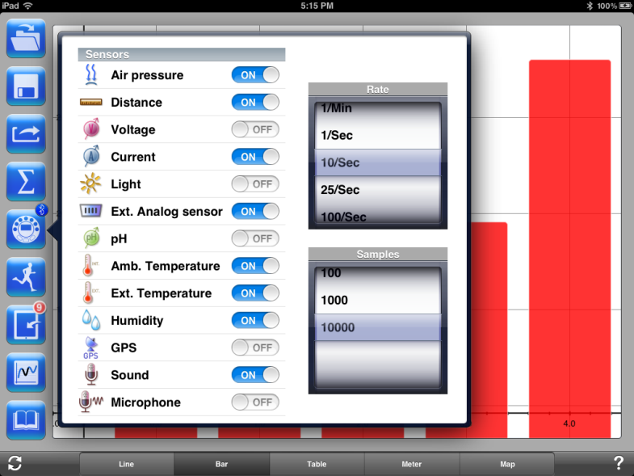 | Сбор данных  - Прикоснитесь к значку УСТАНОВКА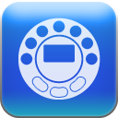 и войдите в экран УСТАНОВКА. Это диалоговое окно позволяет выбирать датчики, частоту выборки и количество замеров для следующей записи данных.  - Прикоснитесь к значку РАБОТА , чтобы начать запись и наблюдать на экране построение графика  - Вы можете переключиться на просмотр в виде графика с барами, прикоснувшись к кнопке Бары  - Вы можете переключиться на просмотр в виде таблицы, прикоснувшись к кнопке Таблица  - Чтобы остановить запись, прикоснитесь к значку СТОП 
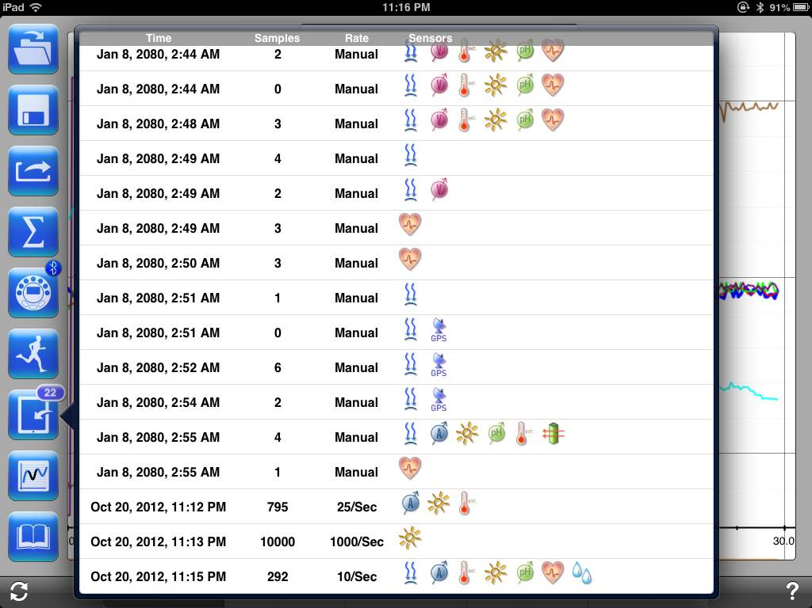 | Загрузка сохраненных в Labdisc измерений в iPad  Labdisc может сохранять до 127 разных экспериментов. Это очень полезно при сборе данных вне помещения или при длительных замерах.  - Прикоснитесь к значку Загрузить   - iPad отобразит все сохраненные эксперименты Labdisc. В каждой строке показывается, какие датчики записывались, с какой частотой выборки и количество замеров. Кроме того, указываются дата и время записи.  - Нажмите на одну из строк списка. Labdisc передает эти данные в iPad.  - После передачи всех данных, на iPad отобразится график всех собранных измерений
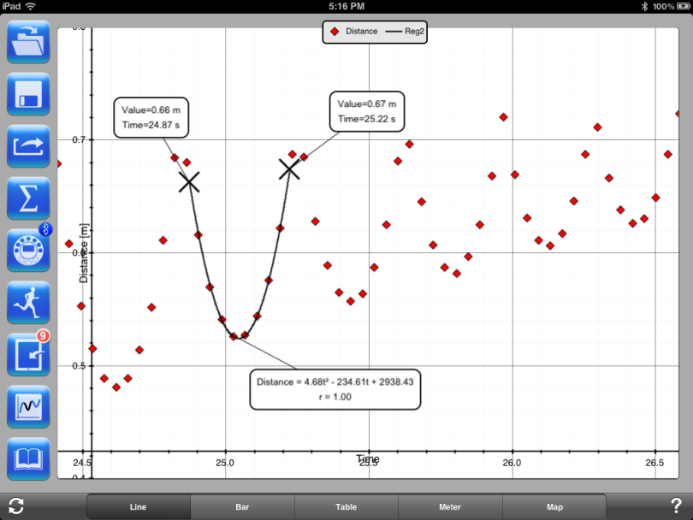 | Анализ данных (маркеры, подгонка кривой)  - Прикоснитесь к значку открытия  и выберите “Свободное падение”. Этот график описывает реальную запись скачущего на столе теннисного шарика, сделанную с помощью датчика расстояния Labdisc. Более подробную информацию можно найти в ролике "Свободное падение": http://www.globisens.com/resources/experiment-videos  - Длительное касание графика добавит Маркер  - Прикоснитесь к Маркеру, чтобы перечеркнуть и перетащить его пальцем. Наблюдайте, как данные текстового поля Маркера меняются по мере того, как маркер следует за линией графика.  - Дважды прикоснитесь к графику, чтобы посмотреть фактические точки выборки  - Длительно коснитесь графика, чтобы добавить второй Маркер  - Поместите оба маркера в начале и конце одного прыжка мячика  - Прикоснитесь к значку Подгонка кривой 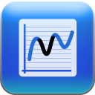 и выберите квадратичную регрессию, чтобы получить математическое уравнение, описывающее прыгание теннисного мячика. На основании этого уравнения мы можем вычислить земное притяжение.
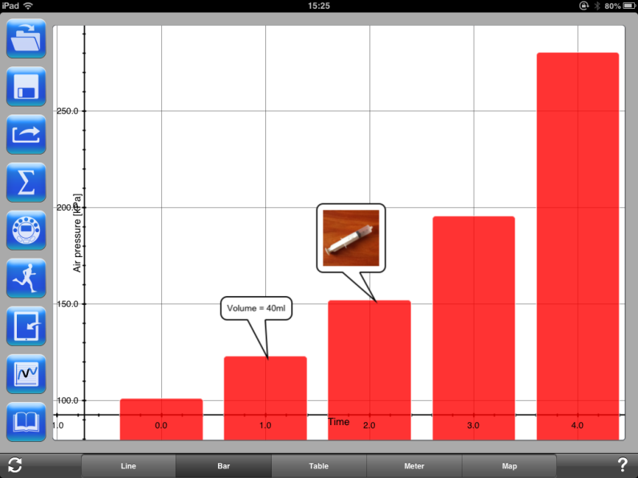 | Примечание к графику  - Длительно прикоснитесь к любому месту фона (не на графике), чтобы создать пустое примечание. Автоматически откроется окно редактирования примечания. Здесь можно:  - Отредактировать или написать примечание  - Добавить изображение, используя камеру или галерею изображений  - Удалить примечание
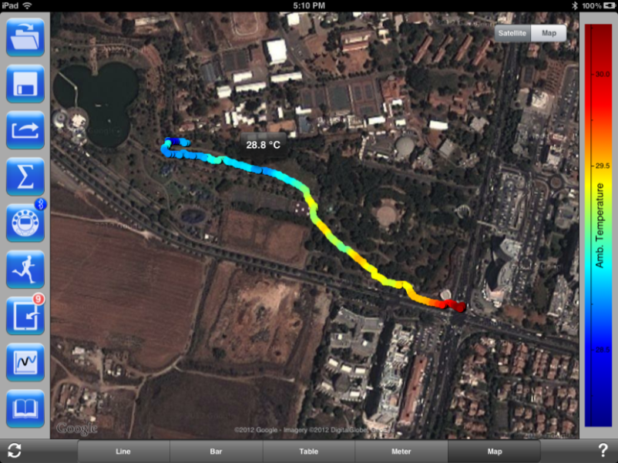 | Использование режима просмотра Карта в полевых условиях (Окружающая среда)  Запись GPS наряду с другими датчиками Labdisc позволяет ПО GlobiLab наносить эти датчики на карты Apple.  - Убедитесь, что iPad подключен к интернету  - Прикоснитесь к значку Открыть и выберите “Прогулка в парке”. В данном эксперименте мы замеряли отличие климатических условий в городском парке по сравнению с ближайшим перекрестком. Более подробную информацию можно найти в ролике "Микроклимат": http://www.globisens.com/resources/experiment-videos.  - Прикоснитесь к цветной шкале слева и выберите Окр. температура. Наблюдайте за значительным изменением температуры во время прогулки от городского перекрестка в парк.  - Прикоснитесь к окрашенным элементам выборки на карте, чтобы получить маркер с указанием значения температуры.  - Щипком изменяйте масштаб карты  - Посмотрите данные эксперимента в табличном виде, прикоснувшись к Таблица , и смотрите GPS-данные долготы и широты.  - В данной категории вы можете показать другие эксперименты, например, "Поездка на Мертвое море" или "Полет из Тель-Авива в Стамбул"
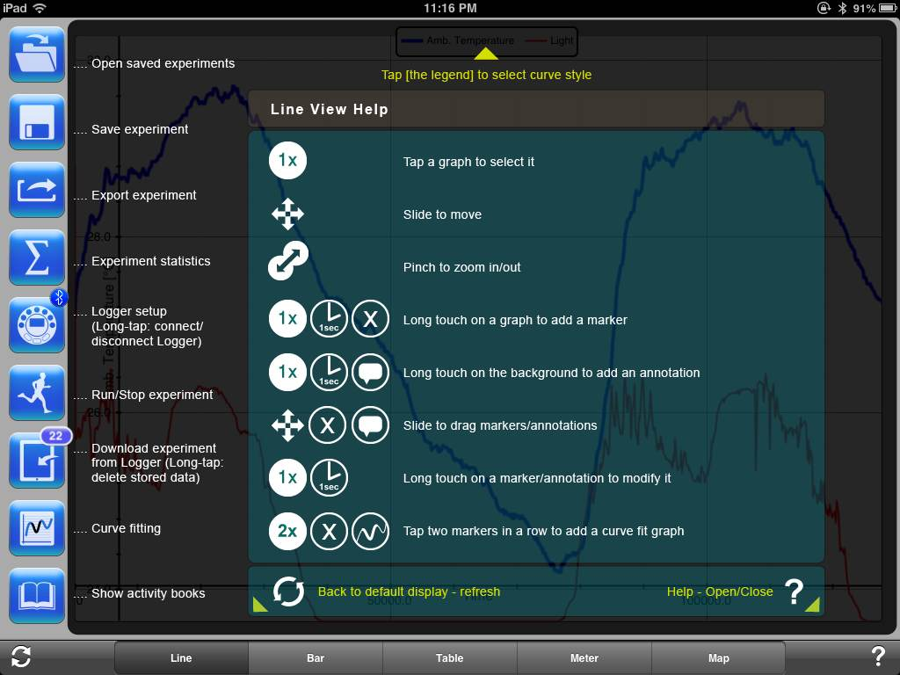 | Помощь онлайн  GlobiLab предоставляет помощь онлайн для каждого из 5 видов просмотра: Линия, Бары, Таблица, Индикатор и Карта.  - Откройте соответствующий вид  - Прикоснитесь к значку ПОМОЩЬ и посмотрите список функций и органов управления

2.5 ПО GlobiLab для Android
ПО GlobiLab для Android 4 и выше доступно для скачивания на сайте Globisens: http://www.globisens.net/support#2 и в Google Play.
Это ПО делает научные эксперименты K-12 мобильными, удобными и немедленными. GlobiLab обеспечивает беспроводную интеграцию регистратора данных Labdisc и планшета Android, разрешая полное управление Labdisc (установка всех параметров ввода данных, онлайн-отображение текущих измерений и загрузка памяти выборки Labdisc), работу с графиками (маркеры, масштабирование, вырезка и текстовые примечания) и анализ данных (статистика, подгонка кривой и т.п.).
Установите беспроводную связь между Labdisc и планшетом Android
- Убедитесь, что Labdisc подключен к Android (см. раздел 3.2.4)
- Включите Labdisc
- Запустите приложение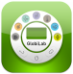
- Прикоснитесь к значку опций в верхней панели действий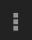 (самый правый, три вертикальные точки)
- Прикоснитесь и выберите название Labdisc, к которому вы хотите подключиться (например, Labdisc_6588)
- Название приложения (вверху справа) изменится на 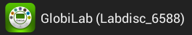, что говорит об установленном соединении
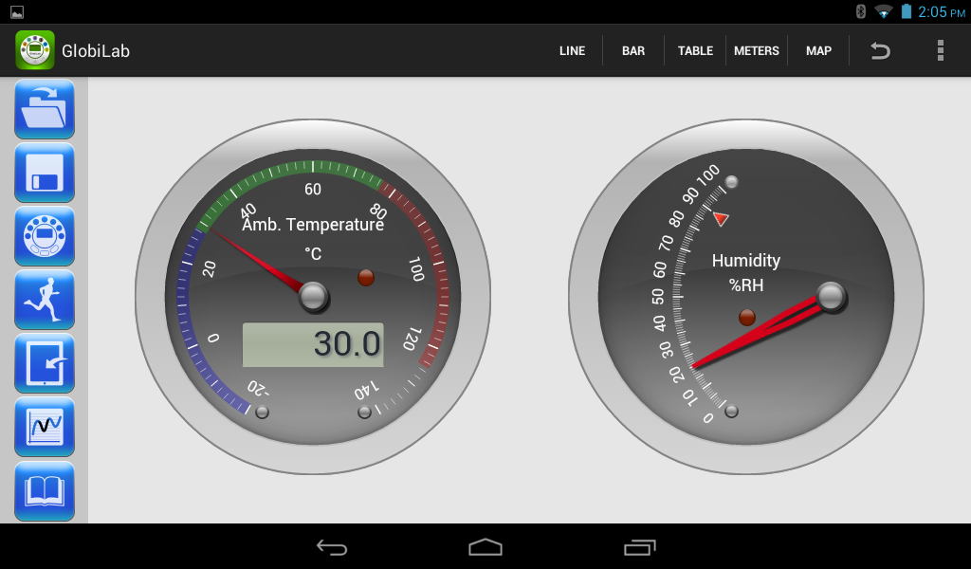 | Индикатор  - Прикоснитесь к Индикатор , чтобы увидеть текущие значения датчиков Labdisc  - Прикоснитесь к одному из индикаторов и прокрутите колесико датчика, чтобы выбрать другой тип датчика для существующего индикатора  - Выберите другой тип индикатора на горизонтальной линейке значков
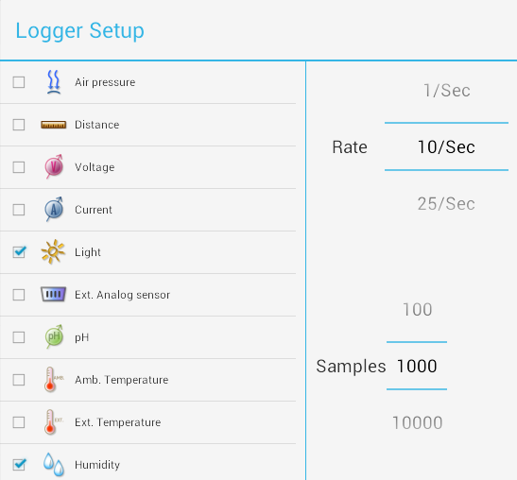 | Сбор данных  - Прикоснитесь к значку УСТАНОВКА и войдите в экран УСТАНОВКА. Это диалоговое окно позволяет выбирать датчики, частоту выборки и количество замеров для следующей записи данных.  - Прикоснитесь к значку РАБОТА , чтобы начать запись и наблюдать на экране построение графика  - Вы можете переключиться на просмотр в виде графика с барами, прикоснувшись к кнопке Бары  - Вы можете переключиться на просмотр в виде таблицы, прикоснувшись к кнопке Таблица  - Чтобы остановить запись, прикоснитесь к значку СТОП
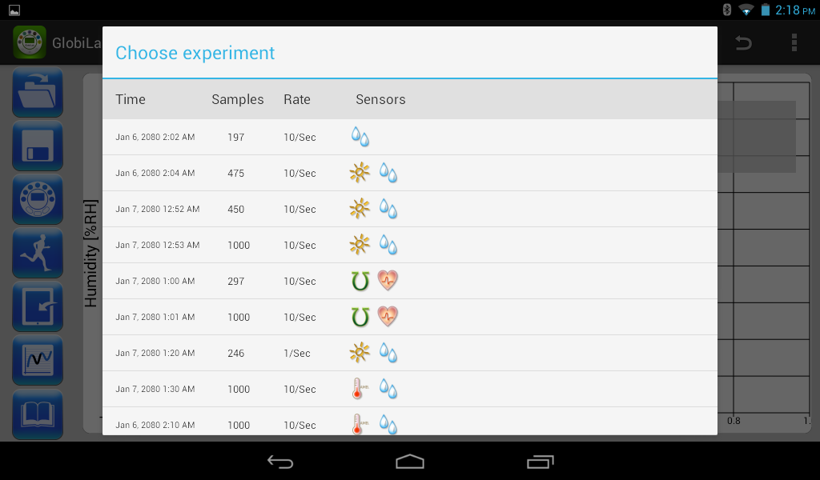 | Загрузка сохраненных в Labdisc измерений в планшет  Labdisc может сохранять до 127 разных экспериментов. Это очень полезно при сборе данных вне помещения или при длительных замерах.  - Прикоснитесь к значку Загрузить  - В приложении будут перечислены все хранящиеся в Labdisc эксперименты. В каждой строке списка показывается, какие датчики записывались, с какой частотой выборки и количество замеров. Кроме того, указываются дата и время записи.  - Нажмите на одну из строк списка. Labdisc передает эти данные в планшет.  - После передачи всех данных, GlobiLab отобразит график всех собранных измерений
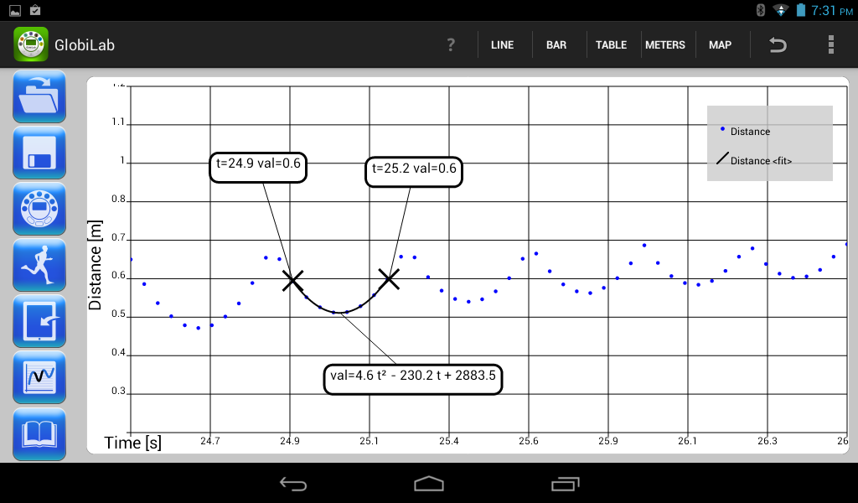 | Анализ данных (маркеры, подгонка кривой)  - Прикоснитесь к значку открытия и выберите “Свободное падение”. Этот график описывает реальную запись скачущего на столе теннисного шарика, сделанную с помощью датчика расстояния Labdisc. Более подробную информацию можно найти в ролике "Свободное падение": http://www.globisens.net/resources/experiment-videos  - Длительное касание графика добавит маркер  - Прикоснитесь к маркеру, чтобы перечеркнуть и перетащить его пальцем. Наблюдайте, как данные текстового поля маркера меняются по мере того, как маркер следует за линией графика.  - Прикоснитесь к легенде графика и выберите "Точки", чтобы посмотреть фактические точки выборки  - Длительно коснитесь графика, чтобы добавить второй маркер  - Поместите оба маркера в начале и конце одного прыжка мячика  - Прикоснитесь к значку Подгонка кривой , выберите квадратичную регрессию, чтобы получить математическое уравнение, описывающее прыгание теннисного мячика. На основании этого уравнения мы можем вычислить земное притяжение.
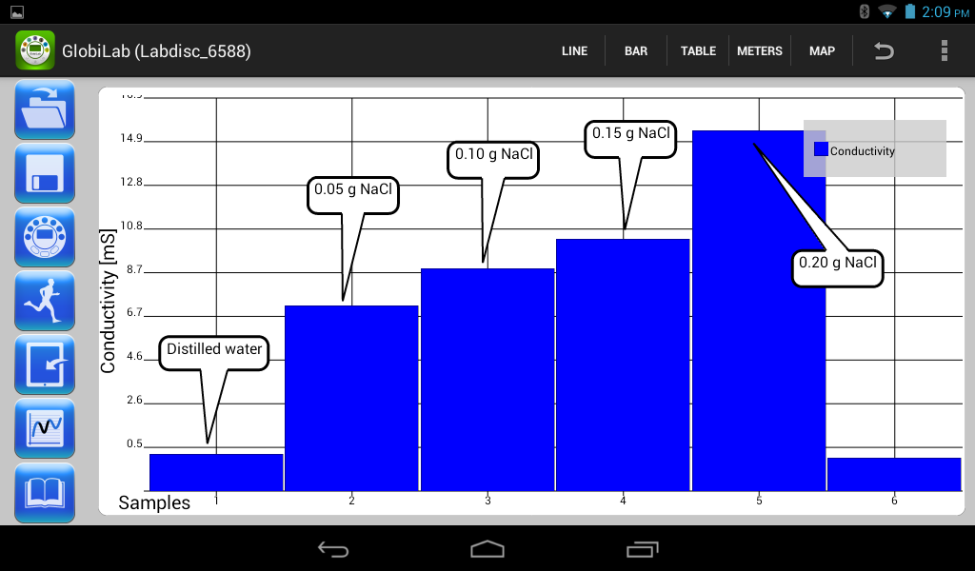 | Примечание к графику  - Длительно прикоснитесь к любому месту фона (не на графике), чтобы создать пустое примечание. Автоматически откроется окно редактирования примечания. Здесь можно:  - Отредактировать или написать примечание  - Удалить примечание
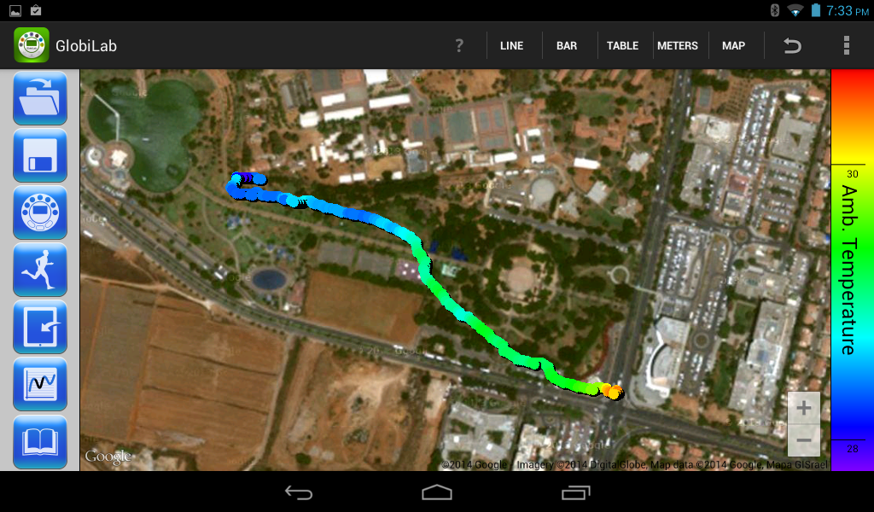 | Использование режима просмотра Карта в полевых условиях (Окружающая среда)  Запись GPS наряду с другими датчиками Labdisc позволяет ПО GlobiLab наносить эти датчики на карты Apple.  - Убедитесь, что планшет подключен к интернету  - Прикоснитесь к значку Открыть и выберите “Прогулка в парке”. В данном эксперименте фиксировались отличия климатических условий в городском парке по сравнению с ближайшим перекрестком. Более подробную информацию можно найти в ролике об эксперименте "Микроклимат": http://www.globisens.net/resources/experiment-videos  - Прикоснитесь к цветной шкале слева и выберите Окр. температура. Наблюдайте за значительным изменением температуры во время прогулки от городского перекрестка в парк.  - Прикоснитесь к окрашенным элементам выборки на карте, чтобы получить маркер с указанием значения температуры  - Щипком изменяйте масштаб карты  - Посмотрите данные эксперимента в табличном виде, прикоснувшись к Таблица , и смотрите GPS-данные долготы и широты
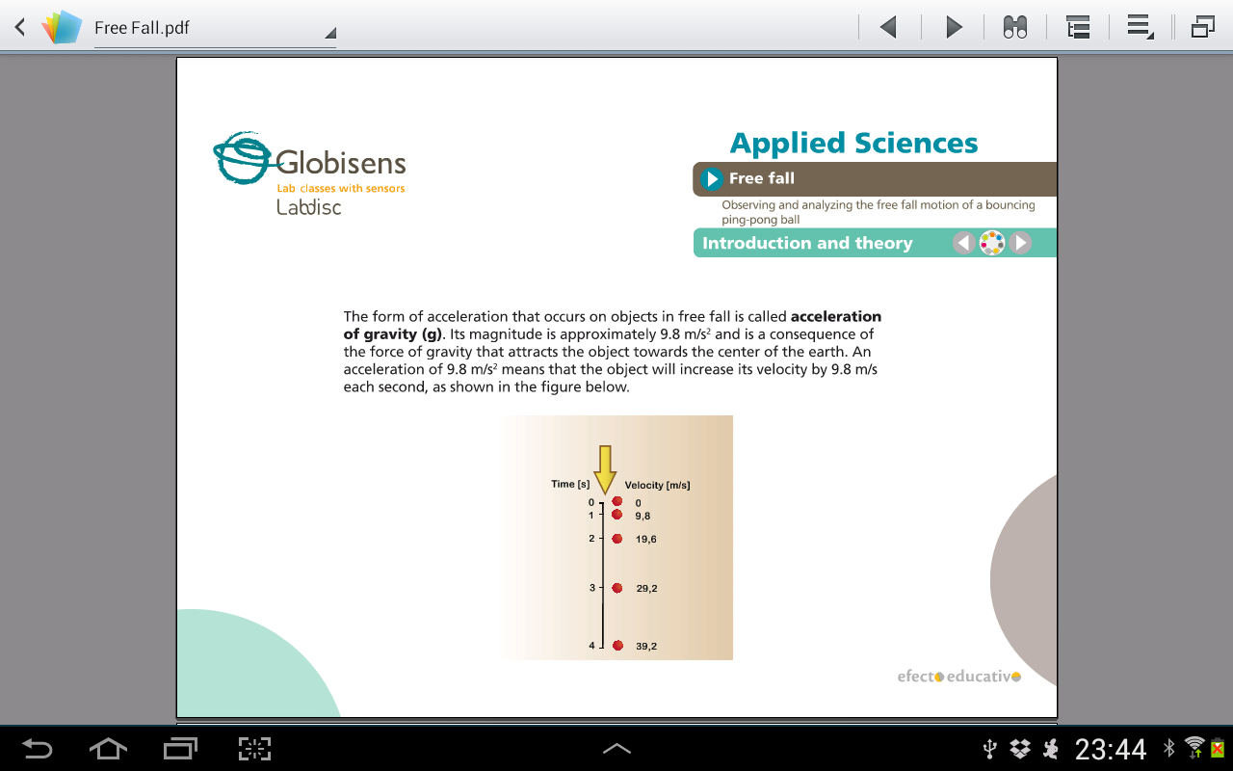 | Раздел "Рабочий журнал"  - Прикоснитесь к значку Рабочий журнал , чтобы увидеть список экспериментов GlobiLab  - Прикоснитесь к одному из экспериментов в списке и посмотрите полную информацию о нем в формате PDF.
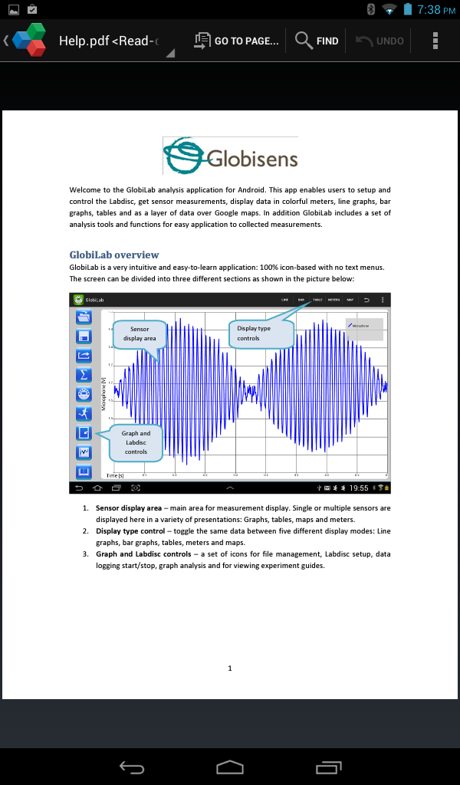 | Помощь онлайн  GlobiLab предоставляет краткое руководство по началу работы в формате PDF. Чтобы открыть его, прикоснитесь к значку ПОМОЩЬ .

3 Связь Labdisc – GlobiLab

3.1 Связь через USB
После подключение кабеля USB между компьютером и Labdisc, ПО GlobiLab автоматически определяет USB-соединение и начинает связываться с Labdisc.

3.2 Беспроводная связь через Bluetooth
Перед первый установлением беспроводной связи с Labdisc необходимо добавить Labdisc к компьютеру в качестве устройства (процесс сопряжения). Сопряжение необходимо выполнять только один раз для каждого Labdisc, после чего компьютер сохраняет информацию о подключении, включая уникальное имя каждого Labdisc. Если нет ни одного Labdisc, подключенного через USB, компьютер будет автоматически пытаться установить беспроводное соединение с последним подключавшимся Labdisc. Чтобы подключиться к другому или новому Labdisc, щелкните правой кнопкой мышки на значке Bluetooth в строке состояния GlobiLab, расположенной в нижнем правом углу экрана, а затем щелкните на Labdisc, к которому хотите подключиться.

3.2.1 Сопряжение с ПК, работающим под ОС Windows
- Включите Labdisc. Убедитесь, что на Labdisc не отображается значок спящего режима . Если отображается, то нажмите любую кнопку, чтобы выйти из спящего режима.
- Запустите ПО GlobiLab.
- Щелкните правой кнопкой на значке Bluetooth, расположенном в строке состояния в нижнем правом углу экрана 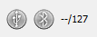
- Из нового всплывающего меню выберите "Найти другие Labdiscs и датчики". Компьютер открывает диалоговое окно "добавить устройство" и начинает поиск Bluetooth-устройства.
- Ваш Labdisc будет отображаться в виде "Labdisc-xxxx", где "xxxx" - последние четыре цифры серийного номера на ярлыке Labdisc.
- Выберите это устройство и нажмите "Далее"
- Включите Labdisc: Нажмите и удерживайте кнопку ПРОКРУТКА , чтобы перевести Labdisc в режим сопряжения. Labdisc издаст длинный звуковой сигнал, а на экране отобразится "ВТ-сопряжение ".
- В диалоговом окне компьютера выберите второй вариант: "Введите код сопряжения с устройством" и нажмите "Далее".
- В следующем диалоговом окне введите "1234" в качестве кода сопряжения и нажмите "Далее"
- Подождите, пока компьютер завершит этот процесс и сообщит "Ваше устройство готово к использованию".
- Щелкните правой кнопкой на значке Bluetooth в строке состояния. Выберите Labdisc, сопряжение с которым вы выполнили, и щелкните на нем.
- Компьютер подключится к Labdisc, а значок Bluetooth станет синим .

3.2.2 Сопряжение с ОС Mac
- Включите Labdisc. Убедитесь, что на Labdisc не отображается значок спящего режима . Если отображается, то нажмите любую кнопку, чтобы выйти из спящего режима.
- Откройте меню Bluetooth из меню Mac и выберите "Установить устройство Bluetooth..."
- Откроется диалоговое окно. Ваш Labdisc будет отображаться в виде "Labdisc-xxxx", где "xxxx" - последние четыре цифры серийного номера на ярлыке Labdisc.
- Выберите это устройство и нажмите "Продолжить".
- Mac по умолчанию постарается быстро установить сопряжение. Эта попытка будет неудачной, поскольку для сопряжения с Labdisc требуется ввести код.
- Нажмите кнопку "Опции секретного кода..." и выберите опцию "Использовать особый секретный код". Введите код "1234", но пока не нажимайте "ОК".
- Включите Labdisc: Нажмите и удерживайте кнопку ПРОКРУТКА , чтобы перевести Labdisc в режим сопряжения. Labdisc издаст длинный звуковой сигнал, а на экране отобразится "ВТ-сопряжение ".
- Нажмите кнопку "ОК" в диалоговом окне Mac.
- Откройте ПО GlobiLab.
- Щелкните правой кнопкой на значке Bluetooth , расположенном в нижнем правом углу программы.
- Выберите Labdisc, сопряжение с которым вы выполнили, и щелкните на нем. Компьютер подключится к Labdisc, а значок Bluetooth станет синим .

3.2.3 Сопряжение с iPad
- Включите Labdisc. Убедитесь, что на Labdisc не отображается значок спящего режима . Если отображается, то нажмите любую кнопку, чтобы выйти из спящего режима.
- Запустите Настройки iPad 
- Откройте Bluetooth. Убедитесь, что Bluetooth на iPad включен.
- В списке устройств щелкните на “Labdisc-xxxx”, где цифры хххх соответствуют последним 4 цифрам серийного номера на этикетке на задней крышке Labdisc.
- Включите Labdisc: Нажмите и удерживайте кнопку ПРОКРУТКА , чтобы перевести Labdisc в режим сопряжения. Labdisc издаст длинный звуковой сигнал, а на экране отобразится "ВТ-сопряжение ".
- iPad запросит пин-код. Введите "1234" и нажмите Сопряжение.
- iPad покажет, что Labdisc-xxxx подключен.
- Запустите iOS-приложение GlobiLab . Это приложение автоматически подключится к Labdisc, с которым вы выполнили сопряжение.

3.2.4 Сопряжение с ОС Android
- Включите Labdisc. Убедитесь, что на Labdisc не отображается значок спящего режима . Если отображается, то нажмите любую кнопку, чтобы выйти из спящего режима.
- На планшете, перейдите к настройкам 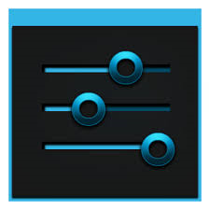 и выберите“Bluetooth”
- Убедитесь, что соединение Bluetooth активно, затем включите "Искать устройства"
- Включите Labdisc: Нажмите и удерживайте кнопку ПРОКРУТКА , чтобы перевести Labdisc в режим сопряжения. Labdisc издаст длинный звуковой сигнал, а на экране отобразится "ВТ-сопряжение ".
- В списке устройств на планшете прикоснитесь к “Labdisc-xxxx”, где цифры хххх соответствуют последним 4 цифрам серийного номера на этикетке на задней крышке Labdisc.
- На планшете откроется диалоговое окно "Запрос Bluetooth-сопряжения" и отобразится "Введите пин-код устройства"
- Введите код сопряжения "1234" и прикоснитесь к "ОК"
- Процесс сопряжения завершен, и Labdisc появится в списке "сопряженные устройства" на планшете.
- Откройте приложение GlobiLab на планшете .
- Прикоснитесь к значку опций в верхней панели действий (самый правый, три вертикальные точки)
- Прикоснитесь к "Подключить Labdisc" и выберите название Labdisc, которое вы хотели бы подключить (например, Labdisc_1052).
- Название приложения будет изменено на "GlobiLab (Labdisc_xxxx)", 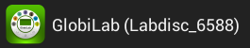 что свидетельствует о подключении.

4 Образцы экспериментов
ПО GlobiLab содержит образцы экспериментов, чтобы преподаватели и учащиеся могли их просматривать, анализировать, изменять или повторять. В данном разделе приведен обзор некоторых интересных записанных экспериментов, имеющихся в приложении GlobiLab. Чтобы открыть записанный эксперимент, просто нажмите значок Открыть в ПО GlobiLab и выберите указанные ниже файлы:
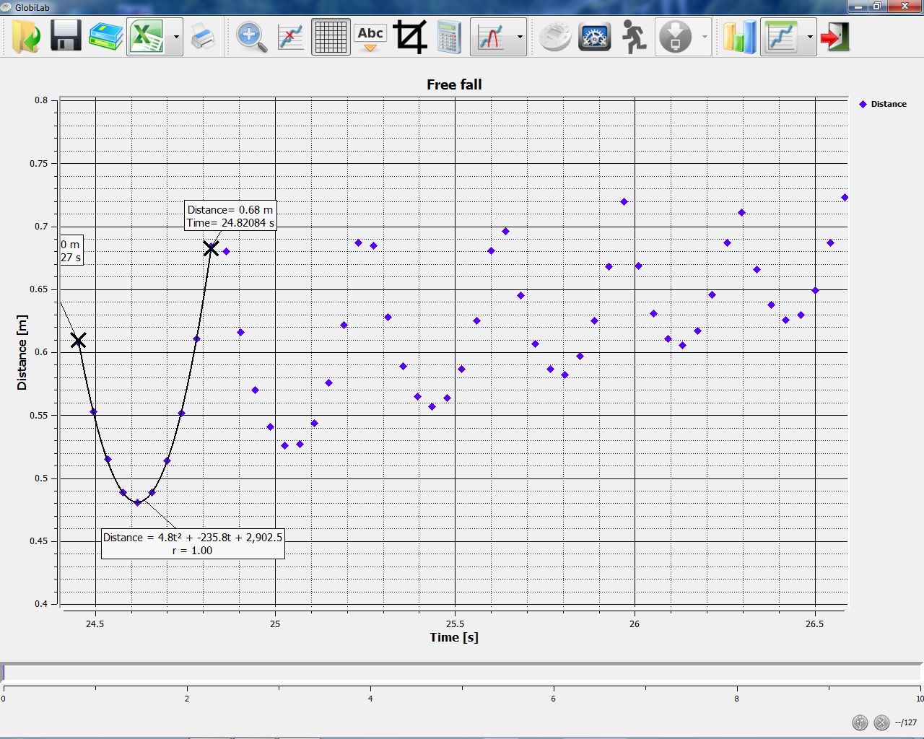 | Свободное падение  Классическая работа по Второму закону Ньютона. Измерение ускорения свободного падения теннисного мячика, прыгающего на деревянной поверхности, датчиком, расположенным на расстоянии 1.5 м выше него:  - Выбранные датчики: Расстояние  - Скорость выборки: 25/с  - Количество замеров: 1000  - Длительность эксперимента: Секунды  - Связь: Онлайн, предпочтительно - через беспроводной Bluetooth  - Анализ данных: Используйте функции Маркеры и Вырезать, чтобы сфокусироваться на прыжках мячика. Затем используйте квадратичную регрессию на одном прыжке, чтобы получить уравнение прыжка и извлечь из него ускорение свободного падения.
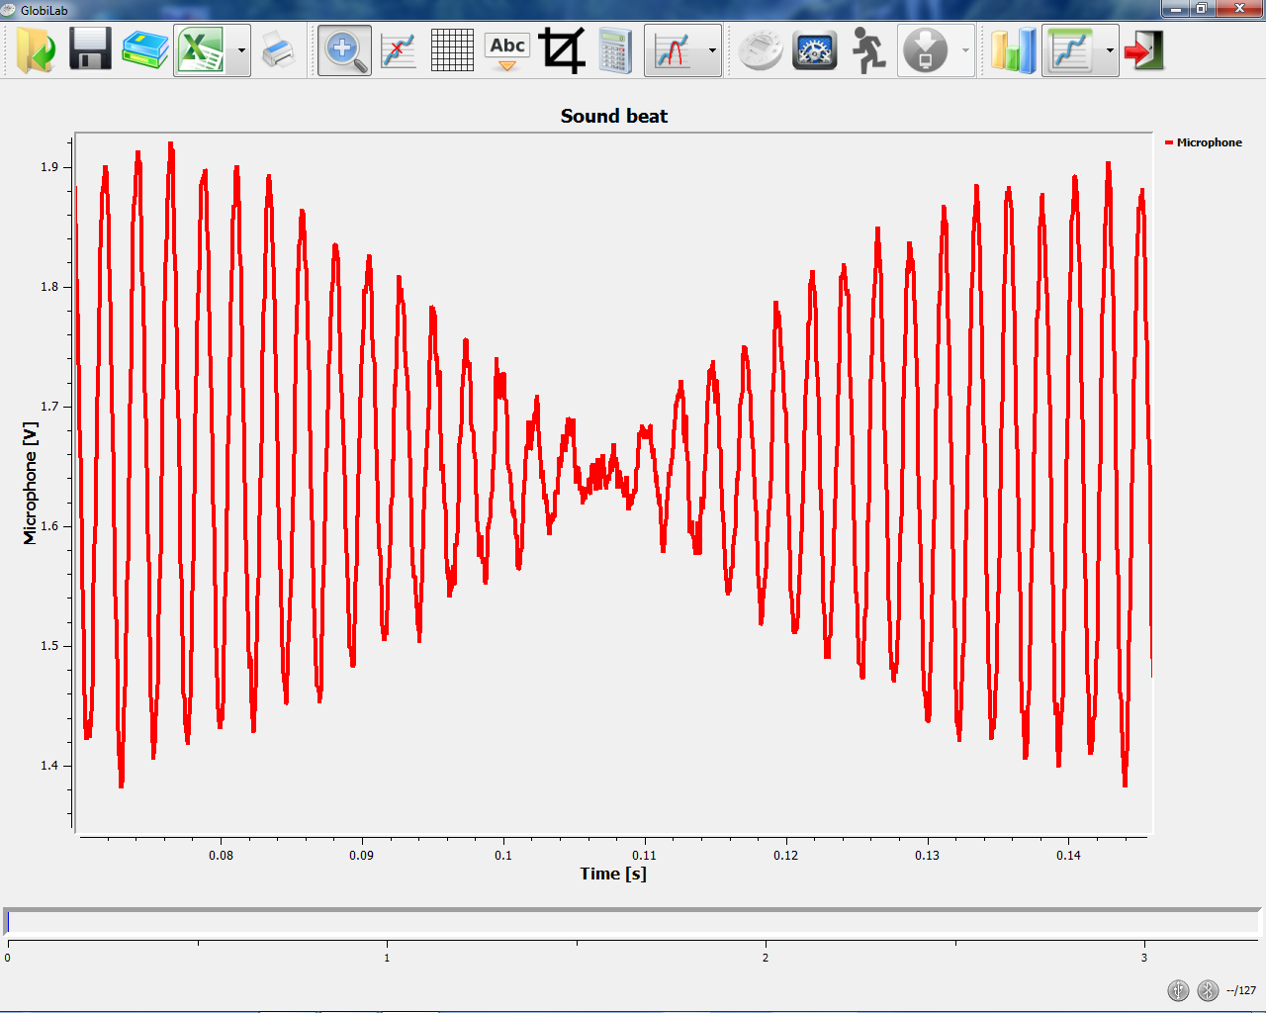  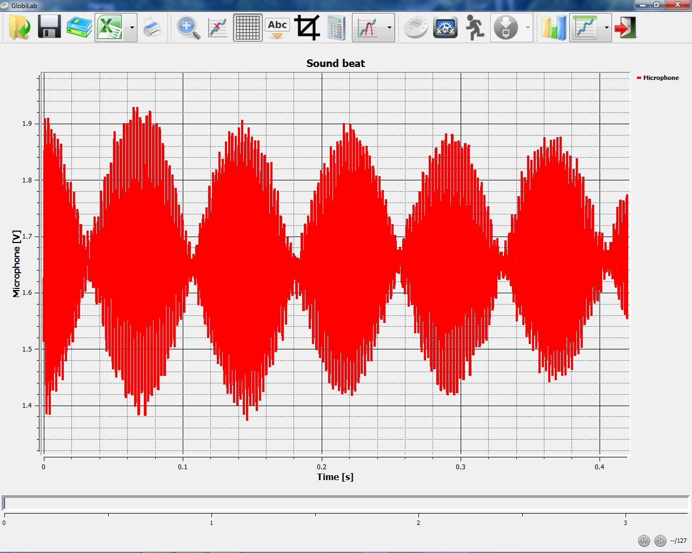 | Звуковые колебания  Запись звуковых волн двух камертонов, выдающих немного отличающиеся гармоники - 440 Гц и 435 Гц.  - Выбранные датчики: Микрофон  - Скорость выборки: 25 000/с  - Количество замеров: 10 000  - Длительность эксперимента: < 1 секунды  - Связь: Автономно, данные загружены в конце записи  - Анализ данных: Используйте Масштабирование, чтобы увидеть звуковую синусоиду, и Маркеры, чтобы измерить амплитуду и частоту.
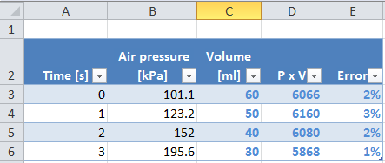    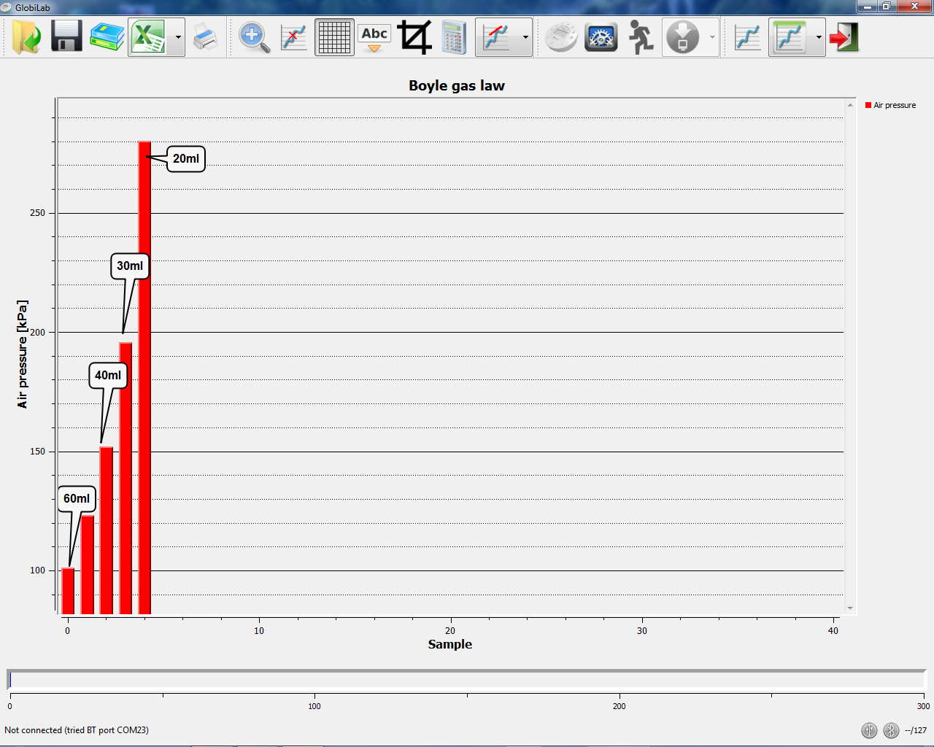 | Газовый закон Бойля-Мариотта  Проверка закона идеального газа: P x V = Константа. Используется шприц 100 мл, подсоединенный к датчику давления воздуха. Запись давления воздуха вручную при уменьшении объема шприца на 10 мл за раз.  - Выбранные датчики: Давление воздуха  - Скорость выборки: Ручная  - Количество замеров: 10  - Связь: Онлайн, предпочтительно - через беспроводной Bluetooth  - Анализ данных: Используйте отображение в виде графика с барами, чтобы увидеть значения давления воздуха. Используйте Примечание для указания объема для каждого бара и Экспорт в Excel для вычисления произведения P x V.

FCC хочет, чтобы вы знали:
Данное оборудование было протестировано и признано соответствующим ограничениям для цифровых приборов класса В, в соответствии с Частью 15 правил FCC. Эти ограничения призваны обеспечить разумную защиту от вредных помех в жилых помещениях. Данное оборудование генерирует, использует и может излучать радиочастотную энергию и, если оно установлено и используется не в соответствии с инструкциями, может создавать вредные помехи для радиосвязи. Но нет никакой гарантии, что помехи не возникнут в отдельно взятом помещении. Если это оборудование создает вредные помехи для приема радио- или телевизионного сигнала, что можно определить путем включения и выключения оборудования, то пользователю рекомендуется постараться устранить помехи, приняв одну или несколько из следующих мер:
а) Изменить ориентацию или расположение принимающей антенны.
б) Увеличить расстояние между оборудованием и приемником.
в) Подключить оборудование к розетке, отличной от той, к
которой подключен приемник.
г) Проконсультироваться с дилером или опытным радио/ТВ-мастером.

Предупреждение FCC
Модификации, не одобренные производителем в явном виде, могут привести к несоответствию работы оборудования правилам FCC.

ПРИМЕЧАНИЕ: ПРОИЗВОДИТЕЛЬ НЕ НЕСЕТ ОТВЕТСТВЕННОСТИ ЗА ЛЮБЫЕ РАДИО- ИЛИ ТВ-ПОМЕХИ, ВЫЗВАННЫЕ НЕСАНКЦИОНИРОВАННОЙ МОДИФИКАЦИЕЙ ДАННОГО ОБОРУДОВАНИЯ. ТАКИЕ МОДИФИКАЦИИ МОГУТ ПРИВЕСТИ К ЛИШЕНИЮ ПОЛЬЗОВАТЕЛЯ ПРАВА ИСПОЛЬЗОВАТЬ ДАННОЕ ОБОРУДОВАНИЕ.

ИНСТРУКЦИИ В ОТНОШЕНИИ ВОЗДЕЙСТВИЯ НА ЧЕЛОВЕКА РАДИОЧАСТОТНЫХ ЭЛЕКТРОМАГНИТНЫХ ПОЛЕЙ
При работе с данным оборудованием следует соблюдать дистанцию не менее 20 см между оборудованием и человеком.

Copyright ©2011 Globisens. Все права зарезервированы. Логотипы и названия продуктов Globisens Ltd. являются зарегистрированными торговыми марками Globisens Ltd. Никакая часть этого документа не может воспроизводиться любыми средствами или переводиться на любые электронные носители без письменного согласия Globisens. Содержащаяся в данном документе информация считается точной и надежной, однако Globisens не несет ответственности за ее использование. Характеристики могут изменяться без уведомления. www.GLOBISENS.com
GlobiLab поддерживает Android версий 4.0 и выше.
Изготовлено для
iPad (3-е поколение)
iPad 2
iPad
iPad является торговой маркой Apple Inc., зарегистрированной в США и других странах.
"Изготовлено для iPad" означает, что электронное устройство было разработано специально для подключения к iPod, iPhone или iPad, соответственно, и сертифицировано разработчиком как соответствующее стандартам производительности Apple. Apple не несет ответственности за работу данного устройства или его соответствие стандартам безопасности и нормативным документам. Учтите, что использование данного устройства с iPod, iPhone или iPad может влиять на производительность беспроводного соединения.

Дата изм.: 23.02.14

